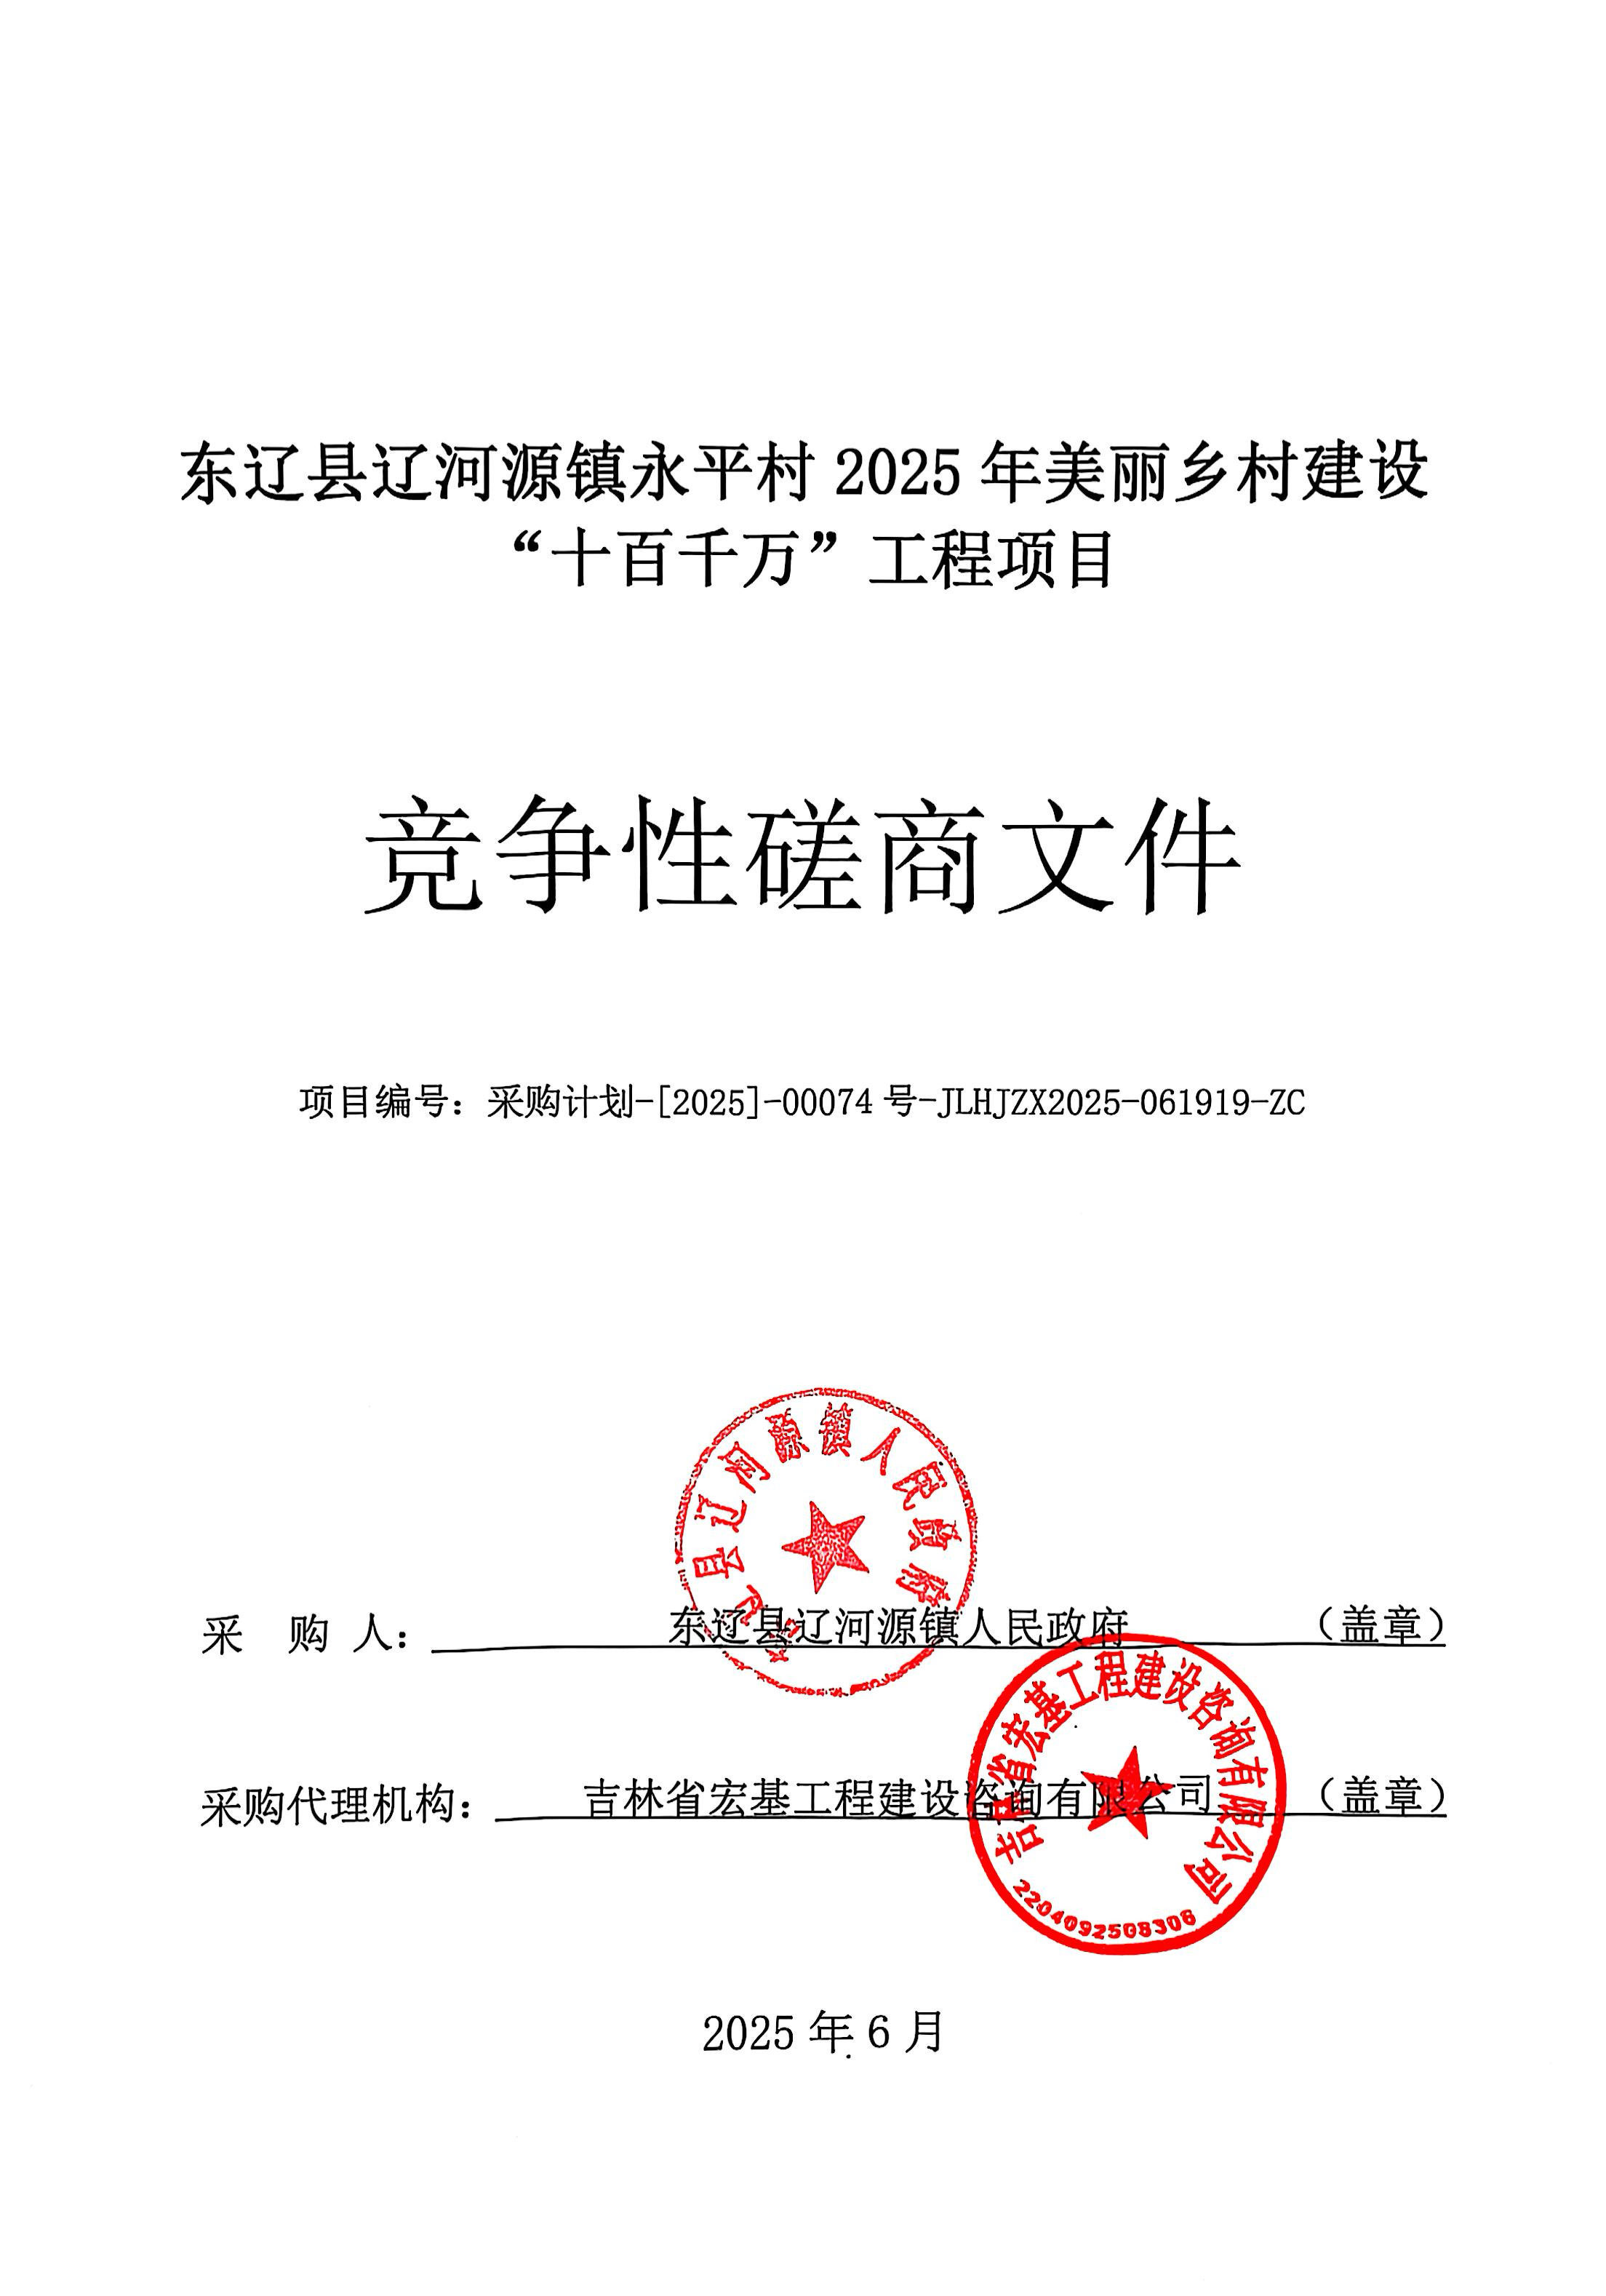
目 录
第一章 竞争性磋商公告 3
第二章 竞争性磋商须知 5
第三章 磋商标准和方法 22
第四章 合同条款及格式 28
第五章 工程量清单 30
第六章 图纸（另附） 38
第七章 技术标准和要求 39
第八章 应答文件格式 41

- 竞争性磋商公告
东辽县辽河源镇永平村2025年美丽乡村建设“十百千万”工程项目竞争性磋商公告
项目概况
(东辽县辽河源镇永平村2025年美丽乡村建设“十百千万”工程项目)招标项目的潜在供应商应自行登录政采云平台（网址：https://www.zcygov.cn/）下载采购文件，并于2025年7月4日9时00分（北京时间）前递交应答文件。
一、项目基本情况
项目编号（或招标编号、政府采购计划编号、采购计划备案文号等，如有）：采购计划-[2025]-00074号-JLHJZX2025-061919-ZC
项目名称：东辽县辽河源镇永平村2025年美丽乡村建设“十百千万”工程项目
采购方式：竞争性磋商
预算金额：9507330.00元
最高限价（如有）：玖佰伍拾万柒仟叁佰叁拾元整
采购需求：工程施工（工程量清单包含的全部内容）。
合同履行期限：2025年7月10日至2025年11月30日，共143日历天。
本项目（是/否）接受联合体投标:否
二、申请人的资格要求：
1.满足《中华人民共和国政府采购法》第二十二条规定；
2.落实政府采购政策需满足的资格要求：本项目专门面向中小企业采购。
3.本项目的特定资格要求：（1）供应商须是具备行政主管部门核发的公路工程施工总承包贰级及以上资质或市政公用工程施工总承包贰级及以上资质的法人或其他组织，并在人员、设备、资金等方面具有相应的施工能力。（2）供应商拟派出的项目负责人须具备行政主管部门核发的国家注册贰级建造师（相关专业）及以上资格，具备有效的安全生产考核合格证书。拟派出的项目管理人员，应无在建工程，否则按废标处理。（3）与采购人存在利害关系可能影响招标公正性的法人、其他组织或者个人不得参加应答。单位负责人为同一人或者存在控股、管理关系的不同单位，不得参加同一标段应答或者未划分标段的同一招标项目应答，违反前款规定的相关应答均无效；（4）拒绝被政府列入取消应答资格期限内的企业或个人参加应答。对在“信用中国”网站列入失信被执行人、重大税收违法失信主体；对在“中国政府采购网”列入政府采购严重违法失信行为记录名单,不得参加政府采购活动。
三、交易文件获取
时间：2025年6月20日00时00分至2025年6月26日23时59分
地点：政采云平台(https://www.zcygov.cn/)下载
方式：1.供应商入驻方式：潜在供应商自行登录政采云平台（网址：https://www.zcygov.cn/）—我的工作台—用户注册—供应商入驻。下载采购文件操作路径：登录政采云平台—项目采购—获取采购文件—找到本项目—申请获取采购文件。其他途径获取的采购文件开标时一律按无效投标处理。2.答疑、澄清文件：请各潜在供应商随时关注政采云平台。采购文件的答疑、澄清文件一经发布即视为已告知了所有的潜在供应商，且潜在供应商也已经收到并明确了答疑、澄清文件的全部内容，供应商须主动阅知。
四、应答文件递交截止时间、开标时间和地点
时间：2025年7月4日9时00分(北京时间)。
地点：东辽县政府采购中心3楼开标室1
递交应答文件方式要求：本项目采取网上招标、网上投标、远程不见面开标形式进行远程开标活动。供应商通过政采云平台（网址：https://www.zcygov.cn/）递交电子版应答文件。无须到现场递交应答文件。投标操作流程：供应商在政采云平台网注册入库成为正式供应商后，在平台上按《政府采购项目电子交易管理操作指南-供应商》进行投标操作。
五、开启（竞争性磋商方式必须填写）
时间：2025年7月4日9时00分（北京时间）
地点：东辽县政府采购中心3楼开标室1
六、公告期限
自本公告发布之日起5个工作日。
七、其他补充事宜
1.采购项目需要落实的政府采购政策：《政府采购促进中小企业发展管理办法》（财库[2020]46号）、《关于政府采购支持监狱企业发展有关问题的通知》(财库[2014]68号)、《三部门联合发布关于促进残疾人就业政府采购政策的通知》(财库[2017]141号)、《关于调整优化节能产品、环境标志产品政府采购执行机制的通知》(财库[2019]9号)、《关于运用政府采购政策支持脱贫攻坚的通知》（财库〔2019〕27号）等相关政策文件，具体内容详见竞争性磋商文件。2.供应商在递交应答文件时，应按照有关规定提供应答保证金或应答保函。3.发布公告的媒介：本采购公告在政采云平台、中国政府采购网、吉林省公共资源交易公共服务平台、吉林省宏基工程建设咨询有限公司网同时发布。
八、对本次采购提出询问，请按以下方式联系。
1.采购人信息
名称：东辽县辽河源镇人民政府
地址：东辽县辽河源镇宴平小街
联系方式：19843793999
2.采购代理机构信息（如有）
名称：吉林省宏基工程建设咨询有限公司
地址：吉林省辽源市龙山区隆基华典55号楼206室
联系方式：0437-3116563
3.项目联系方式
项目联系人：郑文婷
电话：0437-3116563

第二章 竞争性磋商须知
供应商须知前附表
条款号 | 条 款 名 称 | 编 列 内 容
1.1.2 | 采购人 | 采购人：东辽县辽河源镇人民政府  地址：东辽县辽河源镇宴平小街  联系人：梁雪  电话：19843793999
1.1.3 | 采购代理机构 | 名称：吉林省宏基工程建设咨询有限公司  地址：吉林省辽源市龙山区隆基华典55号楼206室  联系人：郑文婷  电话：0437-3116563
1.1.4 | 项目名称 | 东辽县辽河源镇永平村2025年美丽乡村建设“十百千万”工程项目
1.1.5 | 项目地点 | 东辽县辽河源镇永平村。
1.1.6 | 项目概况 | 建设水泥路铺装面积18177㎡；既有水泥路沥青罩面,铺装面积47322.9㎡；建设边沟217.93m³；挡墙1341㎡及单孔钢筋混凝土圆管涵54m等；晾晒场面积6000㎡。
1.2.1 | 资金来源 | 一般债券资金
1.2.2 | 资金落实情况 | 已落实
1.3.1 | 采购需求 | 工程施工（工程量清单包含的全部内容）。
1.3.2 | 合同履行期限 | 2025年7月10日至2025年11月30日，共143日历天。
1.3.3 | 质量标准 | 符合国家、省、市及相关行业合格标准。
1.4.1 | 供应商资质条件、能力和信誉 | 1、满足《中华人民共和国政府采购法》第二十二条要求，包括：  1.1具有独立承担民事责任的能力；  1.2具有良好的商业信誉和健全的财务会计制度（提供2024年经会计师事务所或审计机构审计的财务审计报告。2024年12月31日以后成立的企业，提供自成立之日起至今财务状况良好的承诺书）；  1.3具有履行合同所必须的设备和专业技术能力，提供书面承诺或有关证明材料；  1.4有依法缴纳税收和社会保障资金的良好记录（提供近一年（2024年6月以后）任意两个月的依法缴纳税收和社会保障资金的相关证明材料（依法免税或不需要缴纳社会保障资金的供应商，应提供文件证明其依法免税或不需要缴纳社会保障资金））；  1.5参加此采购活动前三年内，在经营活动中没有重大违法记录；  1.6符合法律、法规规定的其他条件。  2、供应商须是具备行政主管部门核发的公路工程施工总承包贰级及以上资质或市政公用工程施工总承包贰级及以上资质的法人或其他组织，并在人员、设备、资金等方面具有相应的施工能力。  3、供应商拟派出的项目负责人须具备行政主管部门核发的国家注册贰级建造师（相关专业）及以上资格，具备有效的安全生产考核B证。  4、供应商拟派出的项目管理人员，应无在建工程，否则按废标处理。  5、与采购人存在利害关系可能影响招标公正性的法人、其他组织或者个人不得参加应答。单位负责人为同一人或者存在控股、管理关系的不同单位，不得参加同一标段应答或者未划分标段的同一招标项目应答，违反前款规定的相关应答均无效。  6、拒绝被政府列入取消应答资格期限内的企业或个人参加应答。对在“信用中国”网站列入失信被执行人、重大税收违法失信主体；对在“中国政府采购网”列入政府采购严重违法失信行为记录名单,不得参加政府采购活动。  7、本项目专门面向中小企业采购。
1.4.2 | 是否接受联合体应答 | √不接受  □接受
1.4.3 | 违法行为 | 一、有下列情形之一的，属于供应商相互串通应答：  （一）供应商之间协商应答报价等应答文件的实质性内容；  （二）供应商之间约定中标人；  （三）供应商之间约定部分供应商放弃应答或者中标；  （四）属于同一集团、协会、商会等组织成员的供应商按照该组织要求协同应答；  （五）供应商之间为谋取中标或者排斥特定供应商而采取的其他联合行动。  二、 有下列情形之一的，视为供应商相互串通应答：  （一）不同供应商的应答文件由同一单位或者个人编制；  （二）不同供应商委托同一单位或者个人办理应答事宜；  （三）不同供应商的应答文件载明的项目管理成员为同一人；  （四）不同供应商的应答文件异常一致或者应答报价呈规律性差异；  （五）不同供应商的应答文件相互混装；  （六）不同供应商的应答保证金从同一单位或者个人的账户转出。  三、有下列情形之一的，属于采购人与供应商串通应答：  （一）采购人在开标前开启应答文件并将有关信息泄露给其他供应商;  （二）采购人直接或者间接向供应商泄露标底、评标委员会成员等信息；  （三）采购人明示或者暗示供应商压低或者抬高应答报价；  （四）采购人授意供应商撤换、修改应答文件；  （五）采购人明示或者暗示供应商为特定供应商中标提供方便；  （六）采购人与供应商为谋求特定供应商中标而采取的其他串通行为。
1．4.4 | 有下列情形之一的不得参加应答 | (l）为采购人不具有独立法人资格的附属机构（单位）；  (2）为本标段的监理人；  (3）为本标段的代建人；  (4）为本标段提供招标代理服务的；  (5）与本标段的监理人或代建人或采购代理机构同为一个法定代表人的；  (6）与本标段的监理人或代建人或采购代理机构相互控股或参股的；  (7）与本标段的监理人或代建人或采购代理机构相互任职或工作的；  (8）被责令停业的；  (9）被暂停或取消应答资格的；  (10）财产被接管或冻结的；  (11）在最近三年内有骗取中标或严重违约或重大工程质量问题的；  （12）不接受被政府列入取消应答资格期限内的企业或个人参加应答。  注：供应商2024年度在吉林省内的工程建设过程中有违反有关工程建设的法律、法规、规章或强制性标准和执业规范，被住房城乡建设主管部门停业整顿或相关人员停止执业资格，并在期限内取消其应答资格的。
1.9.1 | 踏勘现场 | √不组织 自行踏勘现场。  □组织
1.10.1 | 应答预备会 | √不召开  □召开
1.11 | 分 包 | √不允许  □允许
1.12 | 偏 离 | √不允许  □允许
2.1 | 构成竞争性磋商文件  的其他材料 | 图纸、答疑文件、补充文件
2.2.1 | 供应商提出问题  的截止时间 | 获取竞争性磋商文件2个工作日内一次性将对竞争性磋商文件不清楚的问题以书面形式递交给采购代理机构。  联系人：郑文婷 电话：0437-3116563 邮箱：37178269@qq.com
2.2.1 | 采购人澄清的时间 | 应答截止时间前5日澄清  答疑澄清信息将在政采云平台、中国政府采购网、吉林省公共资源交易公共服务平台、吉林省宏基工程建设咨询有限公司网同时发布，供应商须登录政采云平台下载答疑文件。  竞争性磋商文件的澄清文件、答疑文件、补遗文件一经发布即视为已告知了所有的供应商，且供应商也已经收到并明确了该澄清文件的内容。供应商须主动阅知。
3.1.1 | 应答文件组成 | 应答文件内应包含以下内容：  1、企业营业执照副本；  2、企业资质证书；  3、应答保证金汇款凭证（或应答保函）；  4、安全生产许可证；  5、项目负责人注册证书及安全生产考核B证或电子证书；  6、项目管理机构人员证书或电子证书（按项目规模配备相应专业人员数量）；  7、提供2024年经会计师事务所或审计机构审计的财务审计报告。2024年12月31日以后成立的企业，提供自成立之日起至今财务状况良好的承诺书。  8、提供近一年（2024年6月以后）任意两个月的依法缴纳税收和社会保障资金的相关证明材料（依法免税或不需要缴纳社会保障资金的供应商，应提供文件证明其依法免税或不需要缴纳社会保障资金）；  9、具有履行合同所必须的设备和专业技术能力，提供书面承诺或有关证明材料；  10、提供中小企业声明函。  11、企业2022年至今类似项目业绩（如有）；
3.3.1 | 应答有效期 | 应答截止之日后60天（日历天）
3.4.1 | 应答保证金 | 应答保证金的形式：电汇、转账、支票、汇票、本票、电子保函或者金融机构、担保机构出具的保函等非现金形式。  应答保证金的金额：人民币70000元  递交截止时间：在2025年7月4日9时00分前递交。  收款人全称：吉林省宏基工程建设咨询有限公司  帐 号：2205 0163 7238 0000 0420  开 户 银 行：中国建设银行吉林辽源吉源支行  注：  （1）供应商须把应答保证金凭证复印件装入到应答文件中。  （2）应答保证金应从供应商的基本账户中转出，保证金的交纳时间以到账时间为准。  （3）请各供应商尽量配合在2025年7月3日16时前将应答保证金汇款凭证或应答保函扫描件发送至本公司邮箱37178269@qq.com。
3.5.2 | 财务状况的年份要求 | 2024年
3.5.3 | 近年完成的类似项目的年份要求 | 2022年至今
3.5.5 | 近年发生的诉讼及仲裁情况的年份要求 | 2022年至今
3.6 | 是否允许递交  备选应答方案 | √不允许  □允许
3.7.3 | 电子版应答文件签字和（或）盖章要求 | （1）所有要求签字的地方都应用不褪色的墨水或签字笔由本人亲笔手写签字，不得用盖章代替，更不得由他人代替。  （2）供应商在应答中的单位盖章、印章、公章等处均用与当事人名称完全一致的标准的单位主体公章，不得使用其他形式（“合同章”、“专业章”、“财务章”等字样）的印章；否则，对其应答文件按作废处理。
3.7.4 | 应答文件的份数 | 供应商通过政采云平台完成投标过程，依照磋商文件的规定完成电子应答文件的编制和递交。
3.7.5 | 装订要求 | 本项目供应商中标后，需在发布中标结果公告后一个工作日内按以下要求提供纸质版应答文件：  1、份数要求：正本一份，副本四份，电子版一份（格式PDF，储存介质为U盘，U盘单独放入一个密封袋中，在封套上标记“应答文件电子版”字样，标明项目名称、供应商名称并加盖公章）。  2、装订要求：规格为A4纸面，不得有活页。  3、签字和盖章要求：下载上传版本电子应答文件（带电子签章），装订后封皮加盖供应商鲜章并签字，递交至采购代理公司（吉林省辽源市龙山区隆基华典55号楼206室）。
4.1.2 | 封套上写明 | 供应商通过政采云平台完成投标过程，依照磋商文件的规定完成电子应答文件的编制和递交。
4.2.2 | 递交应答文件地点 | 供应商通过政采云平台完成电子应答文件上传。
4.2.3 | 是否退还应答文件 | √否  □是
5.1 | 开标时间和地点 | 开标时间：同应答截止时间：2025年7月4日9时00分（北京时间）  开标地点：东辽县政府采购中心3楼开标室1
5.2 | 开标程序 | 按照政采云平台要求完成开标程序。
6.1.1 | 评标委员会的组建 | 评标委员会构成： 5 人，其中采购人代表 1 人，专家 4 人。  评标专家确定方式：外聘专家从“政采云”平台评标专家库中随机抽取。
7.1 | 是否授权评标委员会确定中标人 | □是  √否 推荐3名中标候选人。
8. 需要补充的其他内容
8.1 | 付款方式 | 按合同约定支付。
8.2 | 计价方式 | 工程量清单计价
8.3 | 合同形式 | 固定单价合同
8.4 | 最高应答限价 | 950.7330万元  注：应答报价不得超过最高应答限价，超过视为废标。
8.5 | 关于小微企业 | 依据财库【2020】46号文件提供“中小企业声明函”。
8.5 | 关于小微企业 | 中小企业划型标准规定：  一、根据《中华人民共和国中小企业促进法》和《国务院关于进一步促进中小企业发展的若干意见》(国发〔2009〕36号)，制定本规定。  二、中小企业划分为中型、小型、微型三种类型，具体标准根据企业从业人员、营业收入、资产总额等指标，结合行业特点制定。  三、本规定适用的行业包括：农、林、牧、渔业，工业（包括采矿业，制造业，电力、热力、燃气及水生产和供应业），建筑业，批发业，零售业，交通运输业（不含铁路运输业），仓储业，邮政业，住宿业，餐饮业，信息传输业（包括电信、互联网和相关服务），软件和信息技术服务业，房地产开发经营，物业管理，租赁和商务服务业，其他未列明行业（包括科学研究和技术服务业，水利、环境和公共设施管理业，居民服务、修理和其他服务业，社会工作，文化、体育和娱乐业等）。  四、各行业划型标准为：  （一）农、林、牧、渔业。营业收入10000万元以下的为中小微型企业。其中，营业收入500万元及以上的为中型企业，营业收入50万元及以上的为小型企业，营业收入50万元以下的为微型企业。  （二）工业。从业人员1000人以下或营业收入40000万元以下的为中小微型企业。其中，从业人员300人及以上，且营业收入2000万元及以上的为中型企业；从业人员20人及以上，且营业收入300万元及以上的为小型企业；从业人员20人以下或营业收入300万元以下的为微型企业。  （三）建筑业。营业收入80000万元以下或资产总额80000万元以下的为中小微型企业。其中，营业收入6000万元及以上，且资产总额5000万元及以上的为中型企业；营业收入300万元及以上，且资产总额300万元及以上的为小型企业；营业收入300万元以下或资产总额300万元以下的为微型企业。  （四）批发业。从业人员200人以下或营业收入40000万元以下的为中小微型企业。其中，从业人员20人及以上，且营业收入5000万元及以上的为中型企业；从业人员5人及以上，且营业收入1000万元及以上的为小型企业；从业人员5人以下或营业收入1000万元以下的为微型企业。  （五）零售业。从业人员300人以下或营业收入10000万元以下的为中小微型企业。其中，从业人员50人及以上，且营业收入500万元及以上的为中型企业；从业人员10人及以上，且营业收入100万元及以上的为小型企业；从业人员10人以下或营业收入100万元以下的为微型企业。  （六）交通运输业。从业人员1000人以下或营业收入30000万元以下的为中小微型企业。其中，从业人员300人及以上，且营业收入3000万元及以上的为中型企业；从业人员20人及以上，且营业收入200万元及以上的为小型企业；从业人员20人以下或营业收入200万元以下的为微型企业。  （七）仓储业。从业人员200人以下或营业收入30000万元以下的为中小微型企业。其中，从业人员100人及以上，且营业收入1000万元及以上的为中型企业；从业人员20人及以上，且营业收入100万元及以上的为小型企业；从业人员20人以下或营业收入100万元以下的为微型企业。  （八）邮政业。从业人员1000人以下或营业收入30000万元以下的为中小微型企业。其中，从业人员300人及以上，且营业收入2000万元及以上的为中型企业；从业人员20人及以上，且营业收入100万元及以上的为小型企业；从业人员20人以下或营业收入100万元以下的为微型企业。  （九）住宿业。从业人员300人以下或营业收入10000万元以下的为中小微型企业。其中，从业人员100人及以上，且营业收入2000万元及以上的为中型企业；从业人员10人及以上，且营业收入100万元及以上的为小型企业；从业人员10人以下或营业收入100万元以下的为微型企业。  （十）餐饮业。从业人员300人以下或营业收入10000万元以下的为中小微型企业。其中，从业人员100人及以上，且营业收入2000万元及以上的为中型企业；从业人员10人及以上，且营业收入100万元及以上的为小型企业；从业人员10人以下或营业收入100万元以下的为微型企业。  （十一）信息传输业。从业人员2000人以下或营业收入100000万元以下的为中小微型企业。其中，从业人员100人及以上，且营业收入1000万元及以上的为中型企业；从业人员10人及以上，且营业收入100万元及以上的为小型企业；从业人员10人以下或营业收入100万元以下的为微型企业。  （十二）软件和信息技术服务业。从业人员300人以下或营业收入10000万元以下的为中小微型企业。其中，从业人员100人及以上，且营业收入1000万元及以上的为中型企业；从业人员10人及以上，且营业收入50万元及以上的为小型企业；从业人员10人以下或营业收入50万元以下的为微型企业。  （十三）房地产开发经营。营业收入100000万元以下或资产总额10000万元以下的为中小微型企业。其中，营业收入1000万元及以上，且资产总额5000万元及以上的为中型企业；营业收入100万元及以上，且资产总额2000万元及以上的为小型企业；营业收入100万元以下或资产总额2000万元以下的为微型企业。  （十四）物业管理。从业人员1000人以下或营业收入5000万元以下的为中小微型企业。其中，从业人员300人及以上，且营业收入1000万元及以上的为中型企业；从业人员100人及以上，且营业收入500万元及以上的为小型企业；从业人员100人以下或营业收入500万元以下的为微型企业。  （十五）租赁和商务服务业。从业人员300人以下或资产总额110000万元以下的为中小微型企业。其中，从业人员100人及以上，且资产总额8000万元及以上的为中型企业；从业人员10人及以上，且资产总额100万元及以上的为小型企业；从业人员10人以下或资产总额100万元以下的为微型企业。  （十六）其他未列明行业。从业人员300人以下的为中小微型企业。其中，从业人员100人及以上的为中型企业；从业人员10人及以上的为小型企业；从业人员10人以下的为微型企业。  五、企业类型的划分以统计部门的统计数据为依据。  六、本规定适用于在中华人民共和国境内依法设立的各类所有制和各种组织形式的企业。个体工商户和本规定以外的行业，参照本规定进行划型。  七、本规定的中型企业标准上限即为大型企业标准的下限，国家统计部门据此制定大中小微型企业的统计分类。国务院有关部门据此进行相关数据分析，不得制定与本规定不一致的企业划型标准。  八、本规定由工业和信息化部、国家统计局会同有关部门根据《国民经济行业分类》修订情况和企业发展变化情况适时修订。  九、本规定由工业和信息化部、国家统计局会同有关部门负责解释。  十、本规定自发布之日起执行，原国家经贸委、原国家计委、财政部和国家统计局2003年颁布的《中小企业标准暂行规定》同时废止。
8.6 | 关于促进残疾人就业政府采购政策 | 依据“关于促进残疾人就业政府采购政策的通知（财库〔2017〕141号）” 中的相关规定，可享受“在政府采购活动中，残疾人福利性单位视同小型、微型企业，享受预留份额、评审中增加其价格得分等促进中小企业发展的政府采购政策。向残疾人福利性单位采购的金额，计入面向中小企业采购的统计数据。残疾人福利性单位属于小型、微型企业的，不重复享受政策”政策的供应商应提供“残疾人福利性单位声明函”方可享受。
8.7 | 关于监狱企业政策 | 依据《关于政府采购支持监狱企业发展有关问题的通知》（财库〔2014〕68号）文件规定，监狱企业视同小型、微型企业，享受预留份额、评审中增加其价格得分等政府采购促进中小企业发展的政府采购政策。
8.8 | 关于节能环保产品 | 依据《关于调整优化节能产品 环境标志产品政府采购执行机制的通知》（财库[2019]9号）、财政部、国家环保总局联合印发《关于环境标志产品政府采购实施的意见》（财库[2006]90号）、财政部、国家发改委印发 《节能产品政府采购实施意见》（财库［2004］185号）、《国务院办公厅关于建立政府强制采购节能产品制度的通知》(国办发[2007]51号)的规定，符合以上节能、环保要求且没有失效的投标产品，提供最新一期证明清单在清单中明示所投产品（如有请按要求提供），并在应答文件目录中注明所在页码，详细、清晰标注此类产品价格及所占投标总价的百分比，以方便专家评审，否则此项不予评审。（注：对符合条件的节能产品和环境保护标志产品按评审标准给予加分。供应商应提供有效的认证证书或标志的复印件并加盖公章）。
8.9 | 关于支持脱贫攻坚 | 依据《财政部国务院扶贫办 关于运用政府采购政策支持脱贫攻坚的通知》（财库〔2019〕27号）文件，鼓励采用优先采购、预留采购份额方式采购贫困地区农副产品，鼓励优先采购聘用建档立卡贫困人员物业公司提供的物业服务等政策内相关内容。
8.10 | 招标代理服务费 | 参照国家发改委关于进一步放开建设项目专业服务价格的通知（发改价格【2015】299号）与吉建招协【2023】10号文件的收费标准，由招标代理机构向中标人收取，中标人须在中标结果公示发出后两日内一次性支付。
8.11 | 电子招标投标 | CA办理方式：  1.已在吉林省公共资源交易一体化平台系统办理CA的供应商，无需重新办理，只需在政采云平台入驻成功并下载相应CA驱动，完成CA绑定后即可登录政采云平台开展投标活动。  2.也可以联系政采云软件公司进行CA线上办理，软件公司联系方式：吉林省安信电子认证服务有限公司(吉林省长春市高新技术产业开发区学苑街与博才路交汇处栖乐荟政务服务中心二楼A24-A26)，联系电话：0431-85177688。  3.收到CA以后在政采云登陆界面，点击CA登录-CA驱动下载-下载并安装政采云投标客户端和安信CA驱动，账号绑定CA后才能进行投标文件制作及开标解密等操作。  4.未进行网上注册并办理CA认证的供应商将无法参与本次采购活动。数字证书办理时限为3-5个工作日，供应商须自行考虑办理时间，由于供应商自身原因在开启前无法完成办理，后果自负。
8.11 | 电子招标投标 | 1.供应商通过政采云平台（https://www.zcygov.cn/）完成投标过程。依照磋商文件的规定递交投标文件截止时间前完成电子投标文件的编制和递交。如未按磋商文件要求编制、递交电子投标文件，将可能导致否决投标，其后果由供应商自负。  2.供应商应充分考虑到网络及系统平台可能存在的突发状况，在投标文件编制完成后尽早完成上传。  3.本项目采取网上招标、网上投标、远程不见面开标，并于开标时间准时参与开标会议。  4.供应商持CA锁远程解密，解密时间须按系统要求执行。因供应商自身原因未能成功解密的，投标无效。  5.应答截止时间前可以补充、修改或者撤回投标文件，补充或者修改投标文件的，应当先行撤回原文件，补充、修改后重新上传、递交。应答截止时间前未完成上传、递交的，视为撤回投标文件。应答截止时间以后上传递交的投标文件政采云平台将予以拒收。  6.CA 证书解密：供应商持制作该电子投标文件的同一数字证书 (CA 锁) 及电脑进行解密。
8.12 | 其他 | 评标委员会如发现供应商的报价为异常低价，有可能影响合同履行的，应当要求供应商在合理期限内作澄清或者说明，并提供必要的证明材料。供应商不能说明其报价合理性，导致合同履行风险过高的，评标委员会有权视为无效报价，否决其应答。

1总则

1.1 项目概况
1.1.1 根据《中华人民共和国招标投标法》、《中华人民共和国政府采购法》等有关法律、法规和规章的规定，本招标项目己具备招标条件，现对本标段施工进行招标。
1.1.2 本招标项目采购人：见供应商须知前附表。
1.1.3 本招标项目采购代理机构：见供应商须知前附表。
1.1.4 本招标项目名称：见供应商须知前附表。
1.1.5本招标项目项目地点：见供应商须知前附表。

1.2 资金来源和落实情况
1.2.1 本招标项目的资金来源：见供应商须知前附表。
1.2.2 本招标项目的出资比例：见供应商须知前附表。
1.2.3 本招标项目的资金落实情况：见供应商须知前附表。

1.3 采购需求、计划工期和质量标准
1.3.1 本次采购需求：见供应商须知前附表。
1.3.2 本招标项目的计划工期：见供应商须知前附表。
1.3.3 本招标项目的质量标准：见供应商须知前附表。

1.4 供应商资格要求
1.4.1 供应商应具备承担本标段施工的资质条件、能力和信誉。
(l）资质条件：见供应商须知前附表；
(2）财务要求：见供应商须知前附表；
(3）业绩要求：见供应商须知前附表；
(4）信誉要求：见供应商须知前附表；
(5）项目负责人资格：见供应商须知前附表；
(6）有下列情形之一的不得参加应答：见供应商须知前附表。
1.4.2 供应商须知前附表规定接受联合体应答的，除应符合本章第1.4.1项和供应商须知前附表的要求外，还应遵守下列规定：
（1）联合体各方应按照竞争性磋商文件提供的格式签订联合体协议书，明确联合体牵头人和各方权利义务；
（2）由同一专业的单位组成的联合体，按照资质等级较低的单位确定资质等级；
（3）联合体各方不得再以自己的名义单独或参加其他联合体在同一标段中应答。
1.4.3 违法行为
一、有下列情形之一的，属于供应商相互串通应答：
（一）供应商之间协商应答报价等应答文件的实质性内容；
（二）供应商之间约定中标人；
（三）供应商之间约定部分供应商放弃应答或者中标；
（四）属于同一集团、协会、商会等组织成员的供应商按照该组织要求协同应答；
（五）供应商之间为谋取中标或者排斥特定供应商而采取的其他联合行动。
二、 有下列情形之一的，视为供应商相互串通应答：
（一）不同供应商的应答文件由同一单位或者个人编制；
（二）不同供应商委托同一单位或者个人办理应答事宜；
（三）不同供应商的应答文件载明的项目管理成员为同一人；
（四）不同供应商的应答文件异常一致或者应答报价呈规律性差异；
（五）不同供应商的应答文件相互混装；
（六）不同供应商的应答保证金从同一单位或者个人的账户转出。
三、有下列情形之一的，属于采购人与供应商串通应答：
（一）采购人在开标前开启应答文件并将有关信息泄露给其他供应商;
（二）采购人直接或者间接向供应商泄露标底、评标委员会成员等信息；
（三）采购人明示或者暗示供应商压低或者抬高应答报价；
（四）采购人授意供应商撤换、修改应答文件；
（五）采购人明示或者暗示供应商为特定供应商中标提供方便；
（六）采购人与供应商为谋求特定供应商中标而采取的其他串通行为。
1.4．4其他要求
(l）为采购人不具有独立法人资格的附属机构（单位）；
(2）为本标段前期准备提供设计或咨询服务的，但设计施工总承包的除外；
(3）为本标段的监理人；
(4）为本标段的代建人；
(5）为本标段提供招标代理服务的；
(6）与本标段的监理人或代建人或采购代理机构同为一个法定代表人的；
(7）与本标段的监理人或代建人或采购代理机构相互控股或参股的；
(8）与本标段的监理人或代建人或采购代理机构相互任职或工作的；
(9）被责令停业的；
(10）被暂停或取消应答资格的；
(11）财产被接管或冻结的；
(12）在最近三年内有骗取中标或严重违约或重大工程质量问题的；
（13）不接受被政府列入取消应答资格期限内的企业或个人参加应答。
注：供应商2024年度在吉林省内的工程建设过程中有违反有关工程建设的法律、法规、规章或强制性标准和执业规范，被建设行政主管部门停业整顿或相关人员停止执业资格，并在期限内取消其应答资格的。

1.5 费用承担
供应商准备和参加应答活动发生的费用自理。
参照国家发改委关于进一步放开建设项目专业服务价格的通知（发改价格【2015】299号）与吉建招协【2023】10号文件的收费标准，由招标代理机构向中标人收取，中标人须在中标结果公示发出后两日内一次性支付。

1.6 保密
参与招标投标活动的各方应对竞争性磋商文件和应答文件中的商业和技术等秘密保密，违者应对由此造成的后果承担法律责任。

1.7 语言文字
除专用术语外，与招标投标有关的语言均使用中文。必要时专用术语应附有中文注释。

1.8 计量单位
所有计量均采用中华人民共和国法定计量单位。

1.9 踏勘现场
1.9.1 供应商须知前附表规定内容。
1.9.2 供应商踏勘现场发生的费用自理。
1.9.3 除采购人的原因外，供应商自行负责在踏勘现场中所发生的人员伤亡和财产损失。
1.9.4 采购人在踏勘现场中介绍的工程场地和相关的周边环境情况，供供应商在编制应答文件时参考，采购人不对供应商据此作出的判断和决策负责。

1.10 应答答疑会
1.10.1 供应商须知前附表规定召开应答答疑会的，采购人按供应商须知前附表规定的时间和地点召开应答答疑会，澄清供应商提出的问题。
1.10.2 供应商应在供应商须知前附表规定的时间前，以书面形式将提出的问题送达采购人，以便采购人在会议期间澄清。
1.10.3 应答答疑会后，采购人在供应商须知前附表规定的时间内，将对供应商所提问题的澄清，以书面方式通知所有获取竞争性磋商文件的供应商。该澄清内容为竞争性磋商文件的组成部分。

1.11 分包
供应商拟在中标后将中标项目的部分非主体、非关键性工作进行分包的，应符合供应商须知前附表规定的分包内容、分包金额和接受分包的第三人资质要求等限制性条件。

1.12 偏离
供应商须知前附表允许应答文件偏离竞争性磋商文件某些要求的，偏离应当符合竞争性磋商文件规定的偏离范围和幅度。

2．竞争性磋商文件

2.1 竞争性磋商文件的组成
本竞争性磋商文件包括：
(1）竞争性磋商公告；
(2）竞争性磋商须知；
(3）磋商标准和方法；
(4）合同条款及格式；
(5）工程量清单；
(6）图纸（另附）；
(7）技术标准和要求；
(8）应答文件格式；
(9）供应商须知前附表规定的其他材料。
根据本章第2.2款对竞争性磋商文件所作的澄清、修改，构成竞争性磋商文件的组成部分。

2.2 竞争性磋商文件的澄清
2.2.1答疑澄清文件获取方式：答疑澄清信息将在政采云平台、中国政府采购网、吉林省公共资源交易公共服务平台、吉林省宏基工程建设咨询有限公司网同时发布，供应商须登录政采云平台下载答疑文件。
2.2.2竞争性磋商文件的澄清文件、答疑文件、补遗文件一经发布即视为已告知了所有的供应商，且供应商也已经收到并明确了该澄清文件的内容。供应商须主动阅知。

3．应答文件

3.1 应答文件的组成
3.1.1 应答文件应包括下列内容：
(l）应答函及应答函附录；
(2）法定代表人身份证明或附有法定代表人身份证明的授权委托书；
(3）应答保证金或应答保函；
(4）已标价工程量清单；
(5）施工组织设计；
(6）项目管理机构；
(7）资格审查资料；
(8）其他材料。

3.2 应答报价
3.2.1 供应商应按第五章“工程量清单”的要求填写相应表格。
3.2.2供应商在应答截止时间前修改应答函中的应答总报价，应同时修改第八章“应答文件格式”中的相应报价。

3.3 应答有效期
3.3.1 在供应商须知前附表规定的应答有效期内，供应商不得要求撤销或修改其应答文件。
3.3.2 出现特殊情况需要延长应答有效期的，采购人以书面形式通知所有供应商延长应答有效期。供应商同意延长的，应相应延长其应答保证金的有效期，但不得要求或被允许修改或撤销其应答文件；供应商拒绝延长的，其应答失效，但供应商有权收回其应答保证金。

3.4 应答保证金
3.4.1 供应商在递交应答文件的同时，应按供应商须知前附表规定的金额、担保形式和第八章“应答文件格式”规定的应答保证金格式递交应答保证金，并作为其应答文件的组成部分。联合体应答的，其应答保证金由牵头人递交，并应符合供应商须知前附表的规定。
3.4.2供应商不按本章第3.4.1 项要求递交应答保证金的，其应答文件作废标处理。
3.4.3 采购人或者采购代理机构应当自中标通知书发出之日起5个工作日内退还未中标供应商的投标保证金，自政府采购合同签订之日起5个工作日内退还中标供应商的投标保证金。
3.4.4 有下列情形之一的，应答保证金将不予退还：
(1）供应商在规定的应答有效期内撤销或修改其应答文件；
(2）中标人在收到中标通知书后，无正当理由拒签合同协议书。

3.5 资格审查资料
3.5.1 “供应商基本情况表”应附供应商营业执照副本及其年检合格的证明材料、资质证书副本和安全生产许可证等材料的复印件。
3.5.2 “近年财务状况表”应附经会计师事务所或审计机构审计的财务会计报表，包括资产负债表、现金流量表、利润表和财务情况说明书的复印件，具体年份要求见供应商须知前附表。
3.5.3 “近年完成的类似项目情况表”应附中标通知书和（或）合同协议书、工程接收证书（工程竣工验收证书）的复印件，具体年份要求见供应商须知前附表。每张表格只填写一个项目，并标明序号。
3.5.4 “正在施工和新承接的项目情况表”应附中标通知书和（或）合同协议书复印件。每张表格只填写一个项目，并标明序号。
3.5.5 “近年发生的诉讼及仲裁情况”应说明相关情况，并附法院或仲裁机构作出的判决、裁决等有关法律文书复印件，具体年份要求见供应商须知前附表。
3.5.6 供应商须知前附表规定接受联合体应答的，本章第3.5.1 项至第3.5.5 项规定的表格和资料应包括联合体各方相关情况。

3.6 备选应答方案
除供应商须知前附表另有规定外，供应商不得递交备选应答方案。允许供应商递交备选应答方案的，只有中标人所递交的备选应答方案方可予以考虑。评标委员会认为中标人的备选应答方案优于其按照竞争性磋商文件要求编制的应答方案的，采购人可以接受该备选应答方案。

3.7 应答文件的编制
3.7.1 应答文件应按第八章“应答文件格式”进行编写，如有必要，可以增加附页，作为应答文件的组成部分。其中，应答函附录在满足竞争性磋商文件实质性要求的基础上，可以提出比竞争性磋商文件要求更有利于采购人的承诺。
3.7.2 应答文件应当对竞争性磋商文件有关工期、应答有效期、质量标准、技术标准和要求、采购需求等实质性内容作出应答。
3.7.3 应答文件应用不褪色的材料书写，并由供应商的法定代表人或其委托代理人签字或盖单位章。委托代理人签字的，应答文件应附法定代表人签署的授权委托书。应答文件应尽量避免涂改、行间插字或删除。如果出现上述情况，改动之处应加盖单位章或由供应商的法定代表人或其授权的代理人签字确认。签字或盖章的具体要求见供应商须知前附表。
3.7.4 供应商通过政采云平台完成投标过程，依照磋商文件的规定完成电子应答文件的编制和递交。

4．应答

4.1 应答文件的密封和标记
4.1.1 供应商通过政采云平台完成投标过程，依照磋商文件的规定完成电子应答文件的编制和递交。
4.1.2 本项目供应商中标后，需在发布中标结果公告后一个工作日内按以下要求提供纸质版应答文件：
份数要求：正本一份，副本四份，电子版一份（格式PDF，储存介质为U盘，U盘单独放入一个密封袋中，在封套上标记“应答文件电子版”字样，标明项目名称、供应商名称并加盖公章）。
装订要求：规格为A4纸面，不得有活页。
签字和盖章要求：下载上传版本电子应答文件（带电子签章），装订后封皮加盖供应商鲜章并签字，递交至采购代理公司（吉林省辽源市龙山区隆基华典55号楼206室）。

4.2 应答文件的递交
4.2.1 供应商应在本章规定的应答截止时间前递交应答文件。
4.2.2 供应商递交应答文件的地点：见供应商须知前附表。
4.2.3 除供应商须知前附表另有规定外，供应商所递交的应答文件不予退还。
4.2.4 采购人收到应答文件后，向供应商出具签收凭证。
4.2.5 逾期送达的或者未送达指定地点的应答文件，采购人不予受理。

4.3 应答文件的修改与撤回
4.3.1 在本章规定的应答截止时间前，供应商可以修改或撤回已递交的应答文件，但应以书面形式通知采购人。
4.3.2 供应商修改或撤回已递交应答文件的书面通知应按照本章第3.7.3 项的要求签字或盖章。采购人收到书面通知后，向供应商出具签收凭证。
4.3.3 修改的内容为应答文件的组成部分。修改的应答文件应按照本章第3条、第4条规定进行编制、递交，并标明“修改”字样。

5．开标

5.1 开标时间和地点
采购人在本章规定的应答截止时间（开标时间）和供应商须知前附表规定的地点公开开标，并邀请所有供应商的法定代表人或其委托代理人准时参加。

5.2 开标程序
主持人按下列程序进行开标：
(l）宣布开标纪律；
(2）公布在应答截止时间前递交应答文件的供应商名称，并点名确认供应商是否派人到场；
(3）宣布开标人、唱标人、记录人、监标人等有关人员姓名；
(4）按照供应商须知前附表规定解密应答文件；
(5）按照供应商须知前附表的规定确定并宣布应答文件开标顺序；
(6）按照宣布的开标顺序当众开标，公布供应商名称、标段名称、应答保证金的递交情况、应答报价、质量目标、工期及其他内容，并记录在案；
(7）供应商代表、采购人代表、监标人、记录人等有关人员在开标记录上签字确认；
(8）开标结束。

6．评标

6.1 评标委员会
6.1.1 评标由采购人依法组建的评标委员会负责。评标委员会由采购人或其委托的采购代理机构熟悉相关业务的代表，以及有关技术、经济等方面的专家组成。评标委员会成员人数以及技术、经济等方面专家的确定方式见供应商须知前附表。
6.1.2 评标委员会成员有下列情形之一的，应当回避：
(1）采购人或供应商的主要负责人的近亲属；
(2）项目主管部门或者行政监督部门的人员：
(3）与供应商有经济利益关系，可能影响对应答公正评审的；
(4）曾因在招标、评标以及其他与招标应答有关活动中从事违法行为而受过行政处罚或刑事处罚的。

6.2 评标原则
评标活动遵循公平、公正、科学和择优的原则。

6.3 评标
评标委员会按照第三章“磋商标准和方法”规定的方法、评审因素、标准和程序对应答文件进行评审。第三章“磋商标准和方法”没有规定的方法、评审因素和标准，不作为评标依据。

7．合同授予

7.1 定标方式
供应商须知前附表规定评标委员推荐排名前三名为中标候选人，采购人依据评标委员会推荐的中标候选人确定排名第一的中标候选人为中标人。排名第一的中标候选人放弃中标、因不可抗力提出不能履行合同，或者竞争性磋商文件规定应当递交履约保证金而在规定的期限内未能递交的，采购人可以确定排名第二的中标候选人为中标人。排名第二中标候选人因前款规定的同样不能签订合同的，采购人可以确定排名第三的中标候选人为中标人。评标委员会推荐中标候选人的人数见供应商须知前附表。

7.2 中标通知
在本章第3.3 款规定的应答有效期内，采购人以书面形式向中标人发出中标通知书，同时将中标结果通知未中标的供应商。

7.3 履约担保
7.3.1 在签订合同前，中标人应按供应商须知前附表规定的金额、担保形式和竞争性磋商文件第四章“合同条款及格式”规定的履约担保格式向采购人递交履约担保。联合体中标的，其履约担保由牵头人递交，并应符合供应商须知前附表规定的金额、担保形式和竞争性磋商文件第四章“合同条款及格式”规定的履约担保格式要求。
7.3.2 中标人不能按本章第7.3.1 项要求递交履约担保的，视为放弃中标，其应答保证金不予退还，给采购人造成的损失超过应答保证金数额的，中标人还应当对超过部分予以赔偿。

7.4 签订合同
7.4.1 采购人和中标人应当自中标通知书发出之日起30 天内，根据竞争性磋商文件和中标人的应答文件订立书面合同。中标人无正当理由拒签合同的，采购人取消其中标资格，其应答保证金不予退还；给采购人造成的损失超过应答保证金数额的，中标人还应当对超过部分予以赔偿。
7.4.2 发出中标通知书后，采购人无正当理由拒签合同的，采购人向中标人退还应答保证金；给中标人造成损失的，还应当赔偿损失。

8．重新招标

8.1 重新招标
有下列情形之一的，采购人将重新招标：
(l）应答截止时间止，供应商少于3 个的；
(2）经评标委员会评审后否决所有应答的。

9．纪律和监督

9.1 对采购人的纪律要求
采购人不得泄漏招标投标活动中应当保密的情况和资料，不得与供应商串通损害国家利益、社会公共利益或者他人合法权益。

9.2 对供应商的纪律要求
供应商不得相互串通应答或者与采购人串通应答，不得向采购人或者评标委员会成员行贿谋取中标，不得以他人名义应答或者以其他方式弄虚作假骗取中标；供应商不得以任何方式干扰、影响评标工作。

9.3 对评标委员会成员的纪律要求
评标委员会成员不得收受他人的财物或者其他好处，不得向他人透漏对应答文件的评审和比较、中标候选人的推荐情况以及评标有关的其他情况。在评标活动中，评标委员会成员不得擅离职守，影响评标程序正常进行，不得使用第三章“磋商标准和方法”没有规定的评审因素和标准进行评标。

9.4 对与评标活动有关的工作人员的纪律要求
与评标活动有关的工作人员不得收受他人的财物或者其他好处，不得向他人透漏对应答文件的评审和比较、中标候选人的推荐情况以及评标有关的其他情况。在评标活动中，与评标活动有关的工作人员不得擅离职守，影响评标程序正常进行。

9.5 投诉
供应商和其他利害关系人认为本次招标活动违反法律、法规和规章规定的，有权向有关行政监督部门投诉。

10．需要补充的其他内容
需要补充的其他内容：见供应商须知前附表。
注：灰色部分为不适用本次项目。

附表一：开标记录表
开标记录表

招标项目名称：
招标项目编号：
开标时间： 年 月 日 时（北京时间）
供应商名称 | 企业施工  资质等级 | 应答报价  （万元） | 应答保证金  （有/无） | 质量标准 | 合同履行期限 | 备注
注：填报的内容必须和应答文件及应答函中的内容一致。

供应商：（盖章）

法定代表人或其委托代理人：（签字或盖章）

日 期： 年 月 日

附表二：问题澄清通知
问题澄清通知
编号：
（供应商名称）：
（项目名称） 标段施工招标的评标委员会，对你方的应答文件进行了仔细的审查，现需你方对本通知所附质疑问卷中的问题以书面形式予以澄清、说明或者补正。
请将上述问题的澄清、说明或者补正于 年 月 日 时前密封递交至（详细地址）或传真至 （传真号码）。采用传真方式的，应在 年 月 日
时前将原件递交至 （详细地址）。

附件：质疑问卷
（项目名称） 标段施工招标评标委员会
（经评标委员会授权的采购人代表签字或采购人加盖单位章）
年 月 日
附表三：问题的澄清
问题的澄清、说明或补正
编号：
（项目名称） 标段施工招标评标委员会：
问题澄清通知（编号： ）已收悉，现澄清、说明或者补正如下：
1.
2.

……

供应商： （盖单位章）
法定代表人或其委托代理人： （签字）
年 月 日

第三章 磋商标准和方法
评标办法（综合评估法）
评标办法前附表（一）
条款号 |  | 评审因素 | 评审标准
2.1.1 | 形式  评审  标准 | 供应商名称 | 与营业执照、资质证书、安全生产许可证一致。
2.1.1 | 形式  评审  标准 | 应答函签字盖章 | 有法定代表人或其委托代理人签字并加盖单位章。由法定代表人签字的，应附法定代表人身份证明，由代理人签字的，应附授权委托书，身份证明或授权委托书应符合第八章“应答文件格式”的规定。
2.1.1 | 形式  评审  标准 | 应答报价 | 允许二次报价。
2.1.2 | 资格  评审  标准 | 营业执照 | 具备有效的营业执照副本  应答文件内附营业执照副本复印件加盖供应商公章。
2.1.2 | 资格  评审  标准 | 中小企业声明函 | 提供中小企业声明函（详见附件）  注：1.中小企业声明函的格式应符合《政府采购促进中小企业发展管理办  法》（财库〔2020〕46号）中工程项目格式内容。  2.供应商对中小企业声明函真实性负责。中标人的《中小企业声明函》随中标结果一起公示，如有虚假，将依法承担相应责任。
2.1.2 | 资格  评审  标准 | 资质等级 | 具备行政主管部门核发并有效的公路工程施工总承包贰级及以上资质或市政公用工程施工总承包贰级及以上资质证书  应答文件内附资质证书复印件加盖供应商公章。
2.1.2 | 资格  评审  标准 | 安全生产许可证 | 具备有效的安全生产许可证  应答文件内附安全生产许可证复印件加盖供应商公章  注：吉林省内供应商启用安全生产许可证电子证书的，应答文件内附电子证书的有效查询网址，信息的真伪由评标专家通过登录“吉林省建筑市场监管公共服务平台”进入“安全生产许可证管理子系统-证书查询（http://cxpt.jlsjsxxw.com/AqscxkzDefault.aspx）或扫描二维码标识进行查询确认。
2.1.2 | 资格  评审  标准 | 项目负责人 | 具备行政主管部门核发的国家注册贰级建造师（相关专业）及以上资格的注册建造师证书，项目负责人安全生产考核B证，应无在建工程。  应答文件内附注册建造师证书、项目负责人安全生产考核合格证书复印件加盖供应商公章。  注：吉林省内供应商启用电子证书的供应商，应答文件内附电子证书的有效查询网址，信息的真伪由评标专家通过登录“吉林省建设工程安管人员管理系统”-证书查询（http://jy.jlsjsxxw.com:8071/）或扫描二维码标识进行查询确认
2.1.2 | 资格  评审  标准 | 财务状况 | 提供2024年经会计师事务所或审计机构审计的财务审计报告。2024年12月31日以后成立的企业，提供自成立之日起至今财务状况良好的承诺书，应答文件内附复印件加盖公章。
2.1.2 | 资格  评审  标准 | 税收及社保证明 | 提供近一年（2024年6月以后）任意两个月的依法缴纳税收和社会保障资金的相关证明材料（依法免税或不需要缴纳社会保障资金的供应商，应提供文件证明其依法免税或不需要缴纳社会保障资金），应答文件内附复印件加盖公章。
2.1.2 | 资格  评审  标准 | 信誉 | 拒绝被政府列入取消应答资格期限内的企业或个人参加应答。对在“信用中国”网站列入失信被执行人、重大税收违法失信主体；对在“中国政府采购网”列入政府采购严重违法失信行为记录名单,不得参加政府采购活动。附“信用中国”网站（www.creditchina.gov.cn）及“中国政府采购网”网站（www.ccgp.gov.cn）查询截图加盖单位公章。
2.1.2 | 资格  评审  标准 | 管理机构人员 | 管理机构人员证书或电子证书（按项目规模配备相应专业人员数量）。  （1）应答文件内附以上人员职称证书或岗位证书复印件加盖供应商公章  （2）启用电子证书的供应商，应答文件内附电子证书复印件及有效查询网址，信息真伪由评标专家登录其提供的有效网址或扫描二维码标识进行查询确认
2.1.2 | 资格  评审  标准 | 其他要求 | 具有履行合同所必须的设备和专业技术能力，应答文件附书面承诺或有关证明材料。
条款号 |  | 评审因素 | 评审标准
2.1.3 | 响应  性  评审  标准 | 采购需求 | 工程施工（工程量清单包含的全部内容）。
2.1.3 | 响应  性  评审  标准 | 合同履行期限 | 2025年7月10日至2025年11月30日，共143日历天。
2.1.3 | 响应  性  评审  标准 | 质量标准 | 符合国家、省、市及相关行业合格标准。
2.1.3 | 响应  性  评审  标准 | 应答有效期 | 应答截止之日后60天（日历天）。
2.1.3 | 响应  性  评审  标准 | 应答保证金 | 有，70000元。
2.1.3 | 响应  性  评审  标准 | 技术标准和要求 | 符合第七章“技术标准和要求”的规定。
2.1.3 | 响应  性  评审  标准 | 已标价工程量清单 | 符合竞争性磋商文件“工程量清单”给出的范围和数量，供应商应按照招标工程量清单填报价格。项目编码、项目名称、项目特征、计量单位、工程量必须与招标工程量清单一致，经造价人员签字盖专用章，并符合相关法律法规及磋商文件规定。造价人员须为本单位在职人员，造价师如非本单位人员，则需附造价师所在单位出具的法人授权委托书、授权单位营业执照、造价师注册证书证明材料。
2.1.3 | 响应  性  评审  标准 | 最高应答限价 | 950.7330万元  注：应答报价不得超过最高限价，超过视为废标。
注：1、如果有一项不合格的视为初步评审不合格，不得进入下一步详细评审；2、如评审不合格需注明不合格原因。

评标办法前附表（二）
条款号 |  | 供应商名称 | 首次应答报价（万元） | 二次应答报价（万元） | 是否高于控制价或低于成本价
2.1.4 | 详细  评审  标准
注：报价评审不合格不进入下一步评审。

评标办法前附表（三）
条款号 |  | 评分因素 | 评分标准 | 得分
2.2.5  (1) | 施工  组织  设计  评分  标准  （50分） | 内容完整性  和编制水平 | 统一、齐全、完整有针对性 得3-5分  较完整 得1-2分 | 5
2.2.5  (1) | 施工  组织  设计  评分  标准  （50分） | 施工方案  与技术措施 | 施工方法先进、合理、满足工程施工要求。得4-6分  施工方法基本合理 得1-3分 | 6
2.2.5  (1) | 施工  组织  设计  评分  标准  （50分） | 质量管理体系  与措施 | 施工技术标准、施工过程、检验检测，质量通病防治等确保工程质量的技术组织措施满足施工要求 得4-6分  基本满足施工要求 得1-3分 | 6
2.2.5  (1) | 施工  组织  设计  评分  标准  （50分） | 安全管理体系  与措施 | 合理、全面、有效 得4-6分  基本满足要求 得1-3分 | 6
2.2.5  (1) | 施工  组织  设计  评分  标准  （50分） | 环保管理体系  与措施 | 合理、全面、有效 得4-6分  基本满足要求 得1-3分 | 6
2.2.5  (1) | 施工  组织  设计  评分  标准  （50分） | 工程进度计划  与措施 | 有计划，符合开竣工日期要求，施工横道图或网络图合理得4-6分  有计划，基本符合开竣工日期要求，施工横道图或网络图基本合理 得1-3分 | 6
2.2.5  (1) | 施工  组织  设计  评分  标准  （50分） | 主要施工机械  设备情况 | 设备充足、先进，进场计划合理 得3-5分  设备基本满足 得1-2分 | 5
2.2.5  (1) | 施工  组织  设计  评分  标准  （50分） | 劳动力安排计划 | 计划合理、满足施工要求 得3-5分  计划基本满足施工要求 得1-2分 | 5
2.2.5  (1) | 施工  组织  设计  评分  标准  （50分） | 原材料进场所计划 | 计划合理、满足施工要求 得3-5分  计划基本满足施工要求 得1-2分 | 5
2.2.5  (2) | 项目  管理  机构  评分  标准  （8分） | 项目负责人业绩 | 每有一项得1分，最高上限2分。  （2022年至今已完工的类似工程，以体现项目负责人姓名的中标通知书或合同协议书或竣工验收报告为准，应答文件附复印件加盖公章，否则不予加分）。 | 2
2.2.5  (2) | 项目  管理  机构  评分  标准  （8分） | 项目管理机构配置 | 施工、专业技术、质量检验、安全及财务人员齐全，有相应人员有职称证书或上岗证书满足施工要求,对供应商进行横向比较，优得5-6分，良得3-4分，一般得1-2分。  （1）应答文件内附以上人员职称证书或岗位证书及复印件加盖供应商公章  （2）启用电子证书的供应商，应答文件内附电子证书复印件及有效查询网址，信息真伪由评标专家登录其提供的有效网址或扫描二维码标识进行查询确认 | 6
2.2.5  (3) | 应答  报价  评分  标准  （30分） | 应答报价得分 | 所有合格供应商的二次报价中需求的最低报价作为评标基准价，价格因素分按下面公式计算：  报价得分=（评标基准价/供应商的报价）x 价格权值 | 30
2.2.5  (4) | 其他  因素  评分  标准  （12分） | 优惠条件 | 对供应商提出的采购人可接受的合理优惠条件进行综合评价，综合评价优得4-3分，良得2分，一般得1分 | 4
2.2.5  (4) | 其他  因素  评分  标准  （12分） | 服务承诺 | 对供应商提出的采购人可接受的合理服务承诺进行综合评价，综合评价优得5-4分，良得3-2分，一般得1分 | 5
2.2.5  (4) | 其他  因素  评分  标准  （12分） | 企业类似工程业绩 | 每有一项得1分，最高上限3分。  （2022年至今已完工的类似工程，以中标通知书或合同协议书或竣工验收报告为准，应答文件附复印件加盖公章，否则不予加分）。 | 3

1.评标方法
本次评标采用综合评估法。评标委员会对满足竞争性磋商文件实质性要求的应答文件，按照本章第2.2款规定的评分标准进行打分，并按得分由高到低顺序推荐前三名为中标候选人，但应答报价低于其成本的除外。综合评分相等时，以应答报价低的优先；应答报价也相等的，以施工组织设计、项目管理机构、企业实力、其他因素逐项对比以各项分数高者优先。如各项分数都相等时，由评标委员会确定。

2.评审标准

2.1 初步评审标准
2.1.1 形式评审标准： 见评标办法前附表。
2.1.2 资格评审标准： 见评标办法前附表。
2.1.3 响应性评审标准：见评标办法前附表。
2.1.4 施工组织设计和项目管理机构评审标准：见评标办法前附表。

2.2 详细评审标准
详细评审标准：见评标办法前附表。

3.评标程序

3.1 初步评审
3.1.1 评标委员会可以要求供应商递交第二章“竞争性磋商须知”第3.5.1项至第3.5.5项规定的有关证明和证件，以便核验。评标委员会依据本章第2.1款规定的标准对应答文件进行初步评审。有一项不符合评审标准的，作废标处理。
3.1.2 供应商有以下情形之一的，其应答作废标处理：
(1)第二章“竞争性磋商须知”第1.4.3项规定的任何一种情形的；
(2)串通应答或弄虚作假或有其他违法行为的；
(3)不按评标委员会要求澄清、说明或补正的。
3.1.3 应答报价有算术错误的，评标委员会按以下原则对应答报价进行修正，修正的价格经供应商书面确认后具有约束力。供应商不接受修正价格的，其应答作废标处理。
(1)应答文件中的大写金额与小写金额不一致的，以大写金额为准；
(2)总价金额与依据单价计算出的结果不一致的，以单价金额为准修正总价，但单价金额小数点有明显错误的除外。

3.2 详细评审
3.2.1 评标委员会按本章第2.2款规定的量化因素和标准进行价格折算,计算出评标价,并编制价格比较一览表。
3.2.2 评标委员会发现供应商的报价明显低于其他应答报价，或者在设有标底时明显低于标底，使得其应答报价可能低于其成本的，应当要求该供应商作出书面说明并提供相应的证明材料。供应商不能合理说明或者不能提供相应证明材料的，由评标委员会认定该供应商以低于成本报价竞标，其应答作废标处理。

3.3 应答文件的澄清和补正
3.3.1 在评标过程中，评标委员会可以书面形式要求供应商对所递交应答文件中不明确的内容进行书面澄清或说明，或者对细微偏差进行补正。评标委员会不接受供应商主动提出的澄清、说明或补正。
3.3.2 澄清、说明和补正不得改变应答文件的实质性内容(算术性错误修正的除外)。供应商的书面澄清、说明和补正属于应答文件的组成部分。
3.3.3 评标委员会对供应商递交的澄清、说明或补正有疑问的，可以要求供应商进一步澄清、说明或补正，直至满足评标委员会的要求。

3.4 评标结果
3.4.1 评标委员会按照经评审的综合得分按由高到低的顺序推荐三名中标候选人。
3.4.2 评标委员会完成评标后，应当向采购人递交书面评标报告。

第四章 合同条款及格式

使用建设部、国家工商行政管理局
印发的《建设工程施工合同（示范文本）》（GF-2017-0201）

合同条款及合同文件格式说明

本项目合同通用条款、专用条款及合同文件格式均采用建设部、国
家工商管理局印发的《建设工程施工合同（示范文本）》（GF-2017-0201）
文件。

- 工程量清单

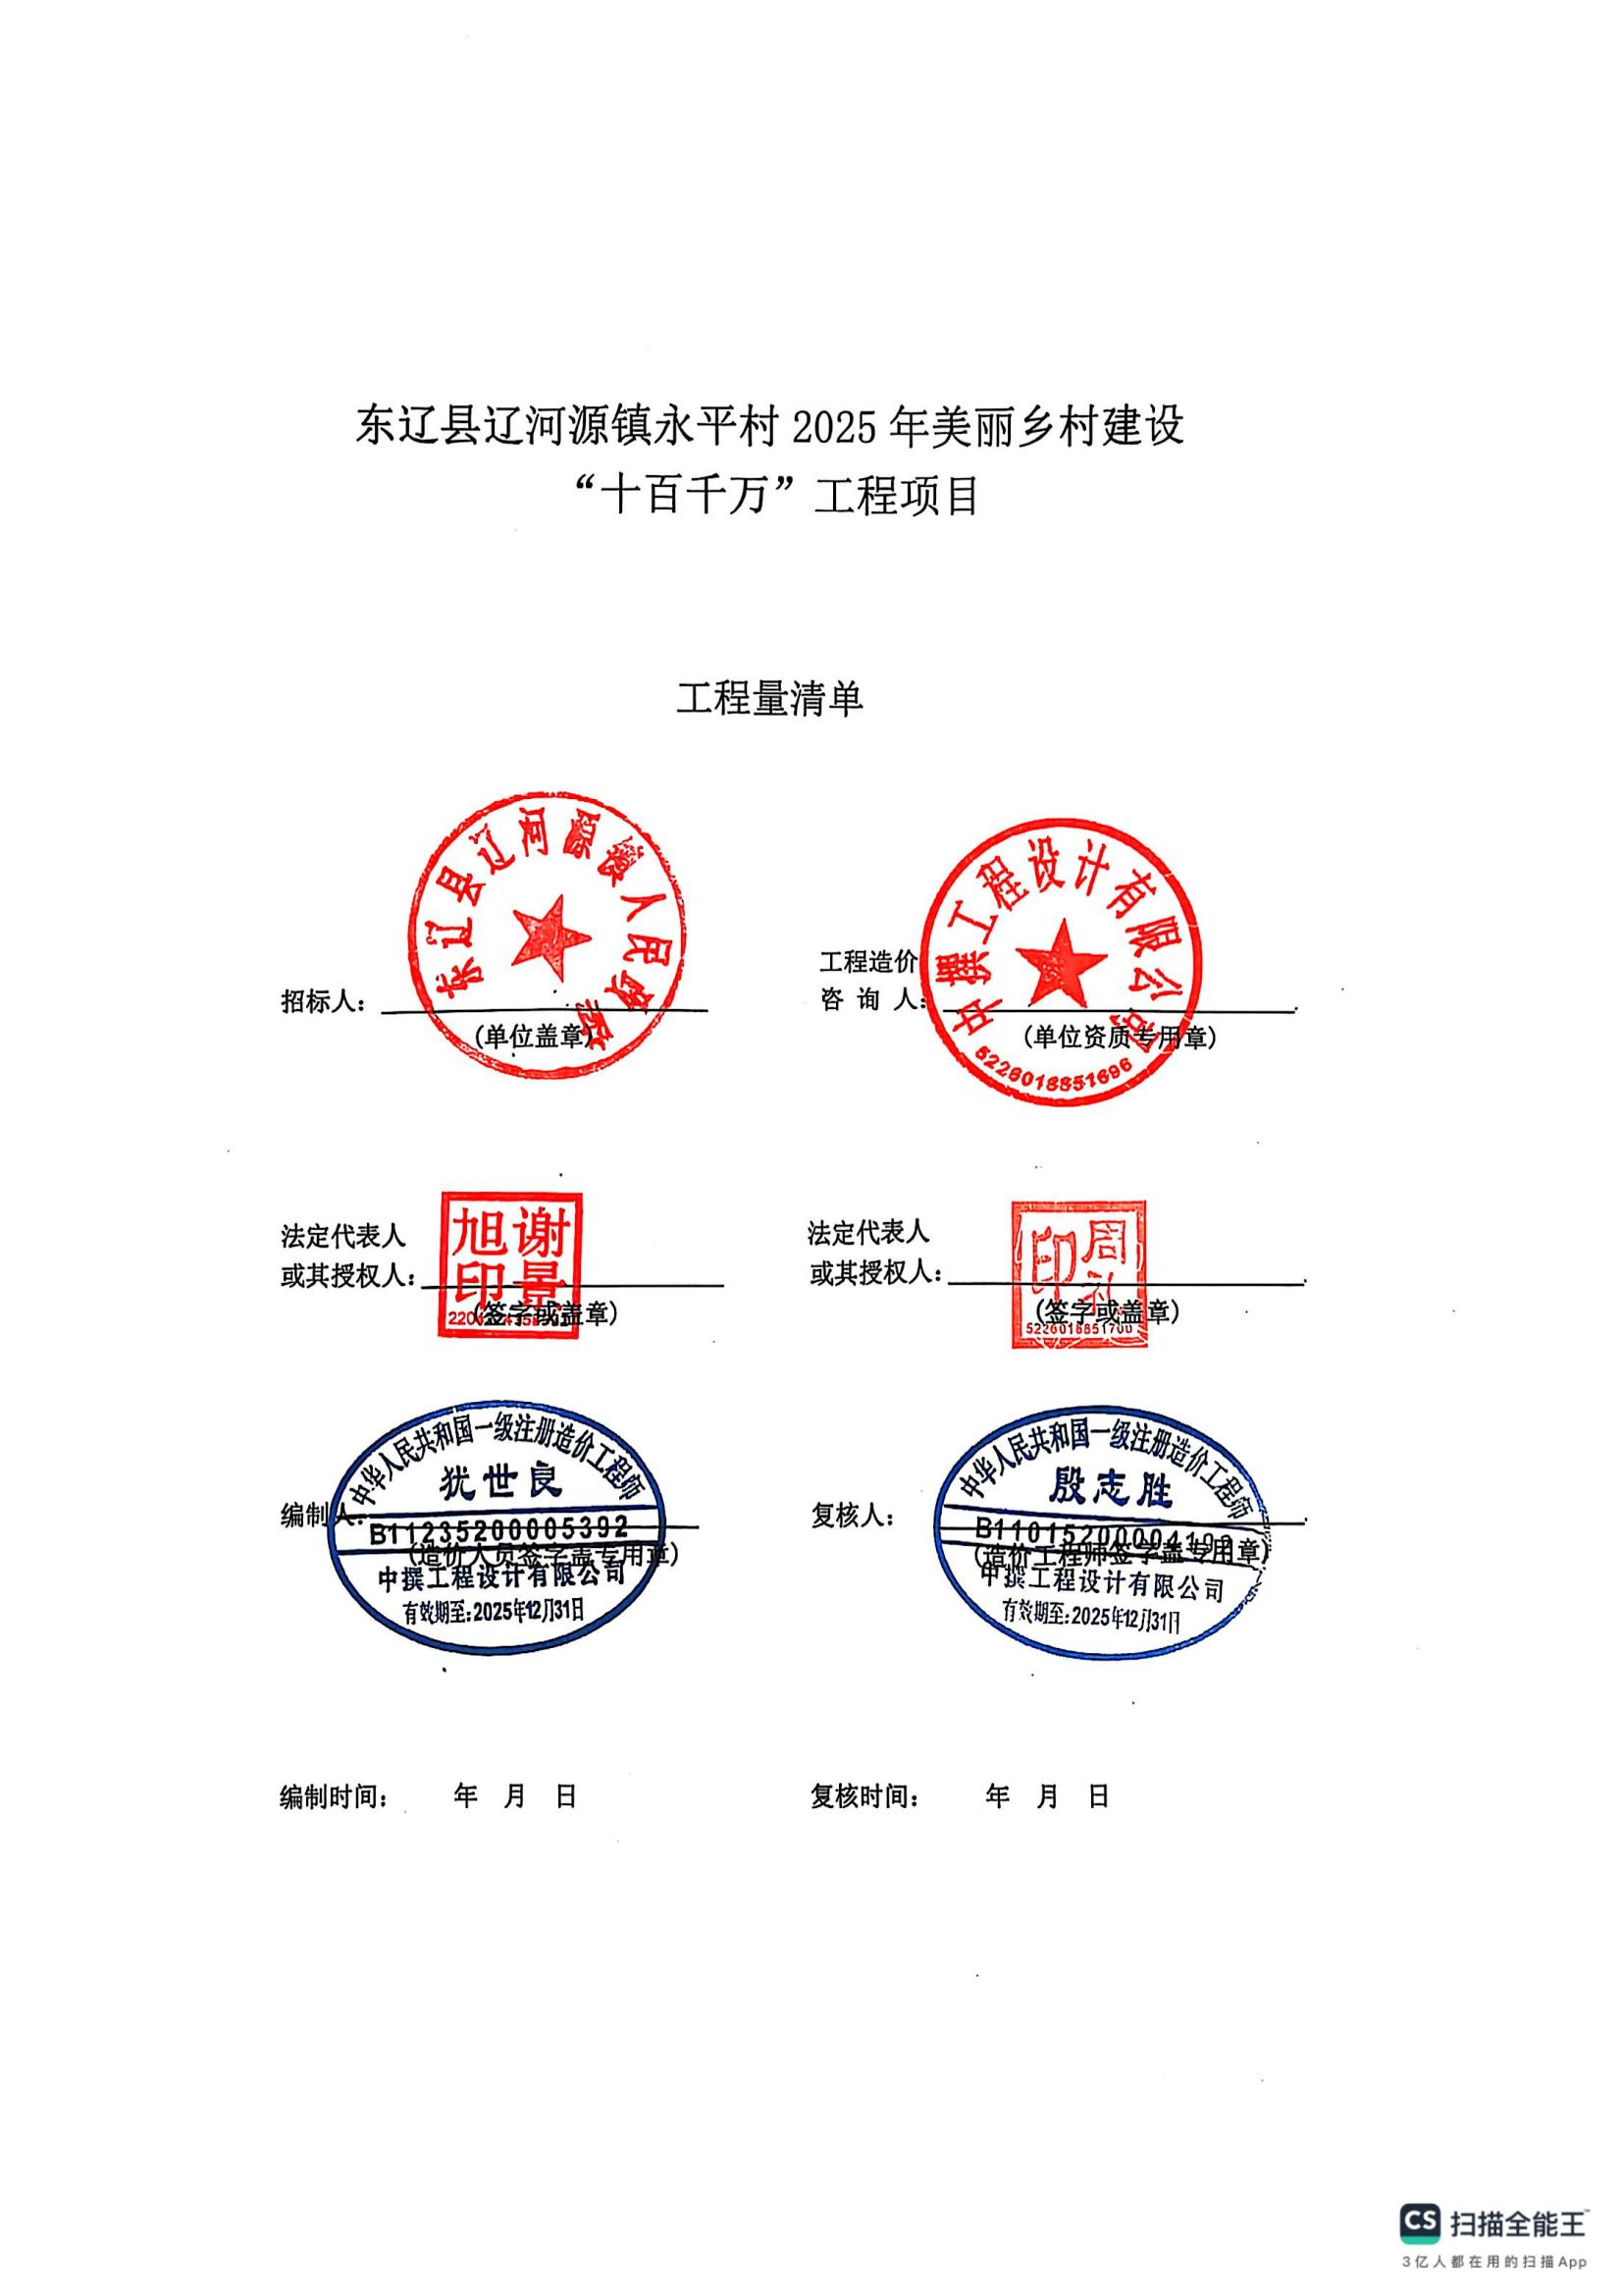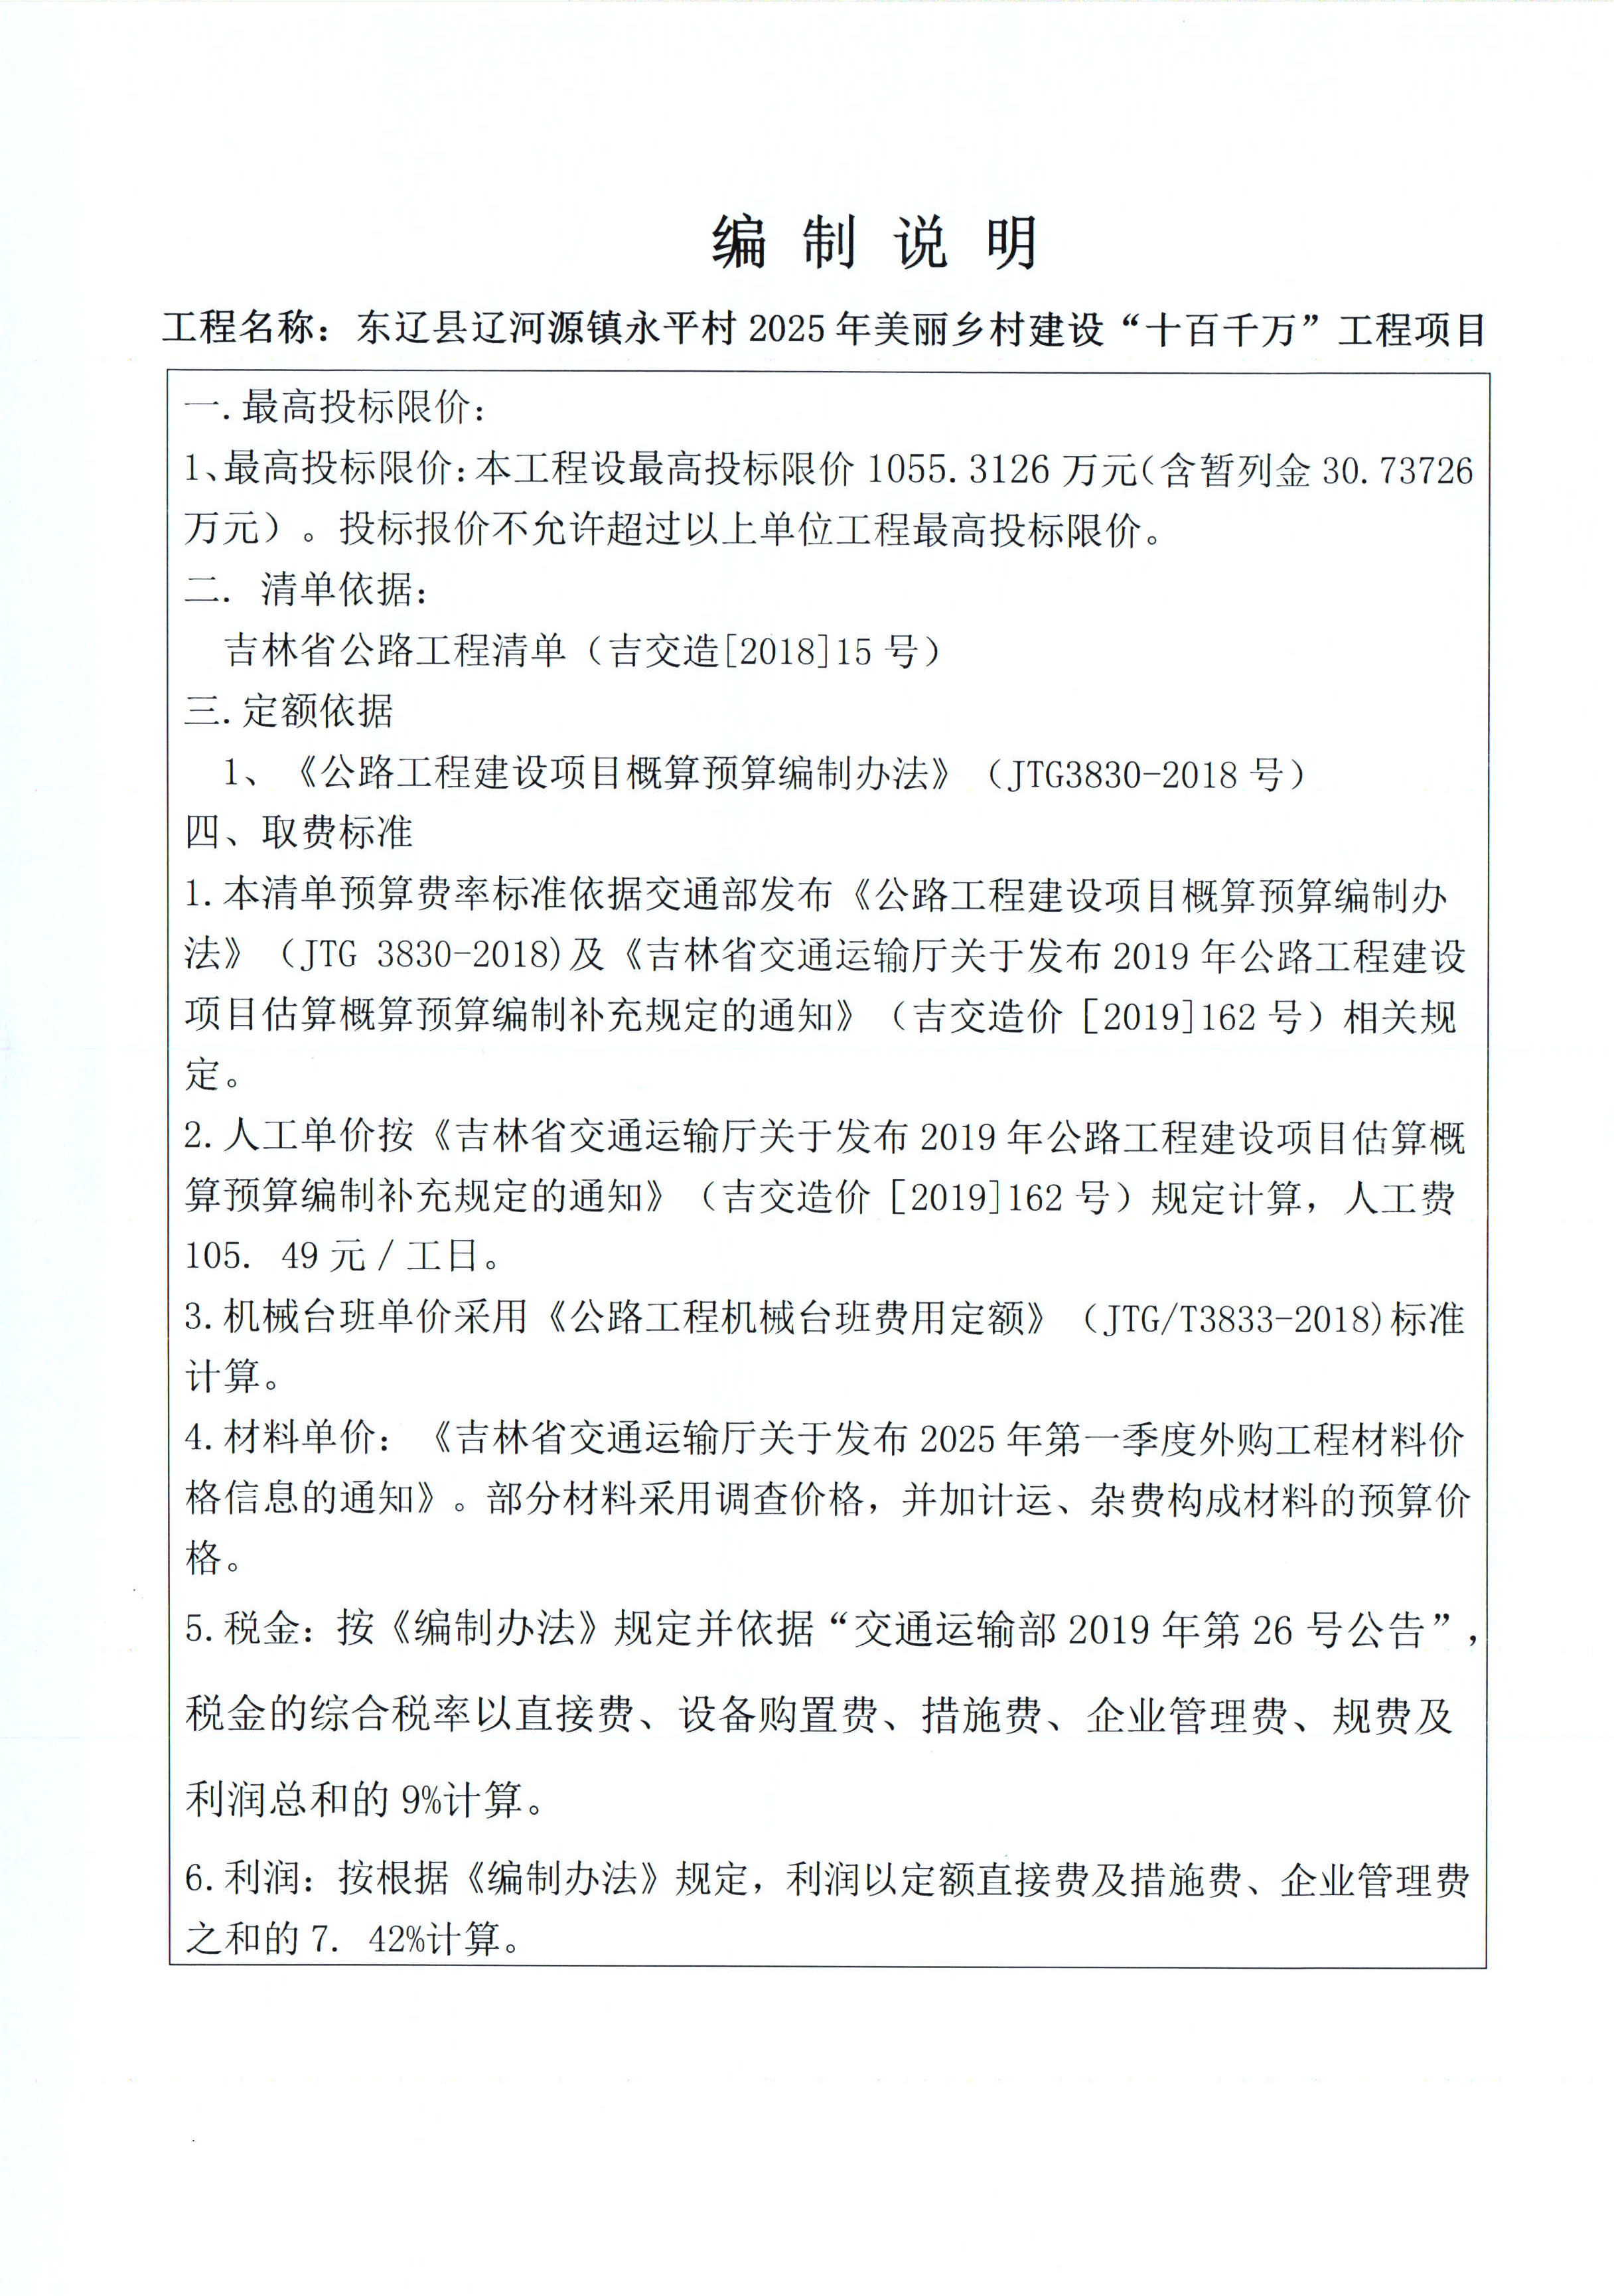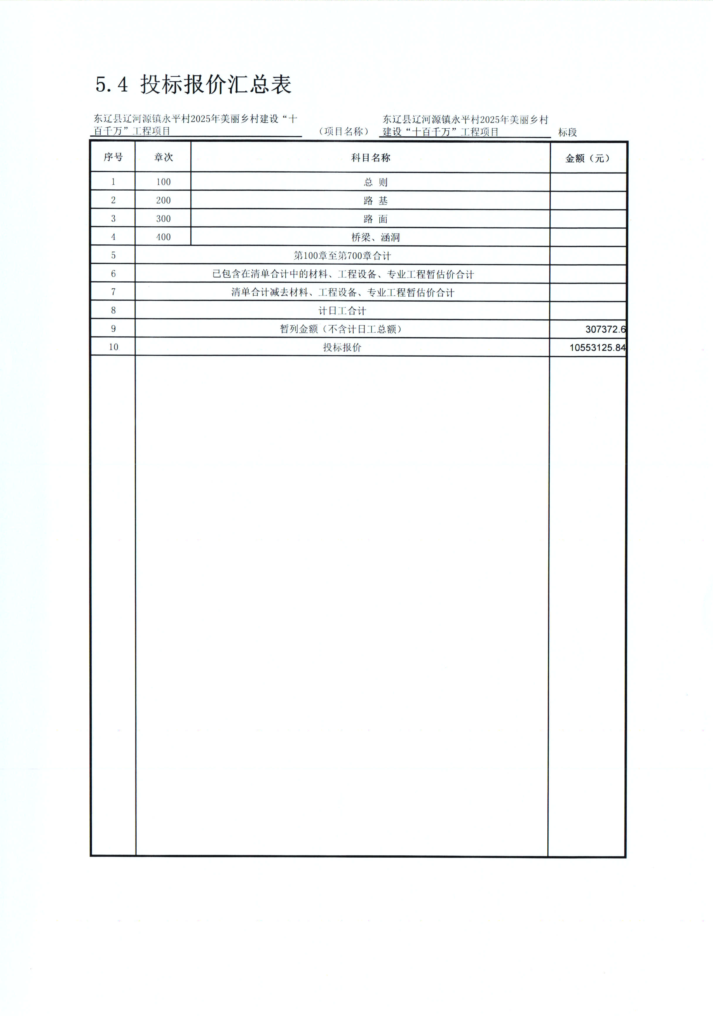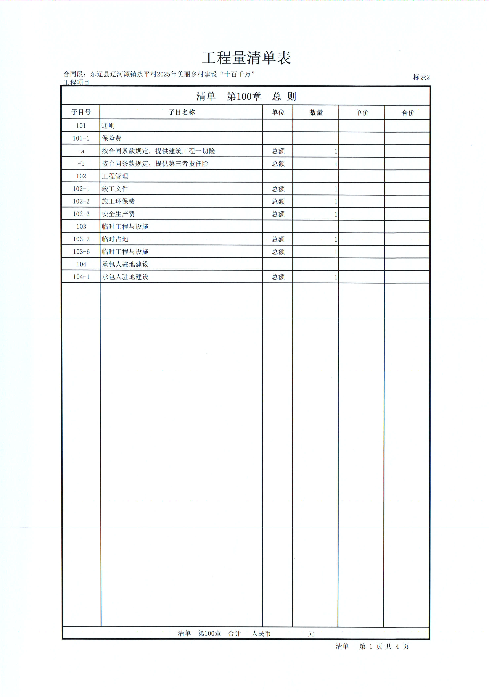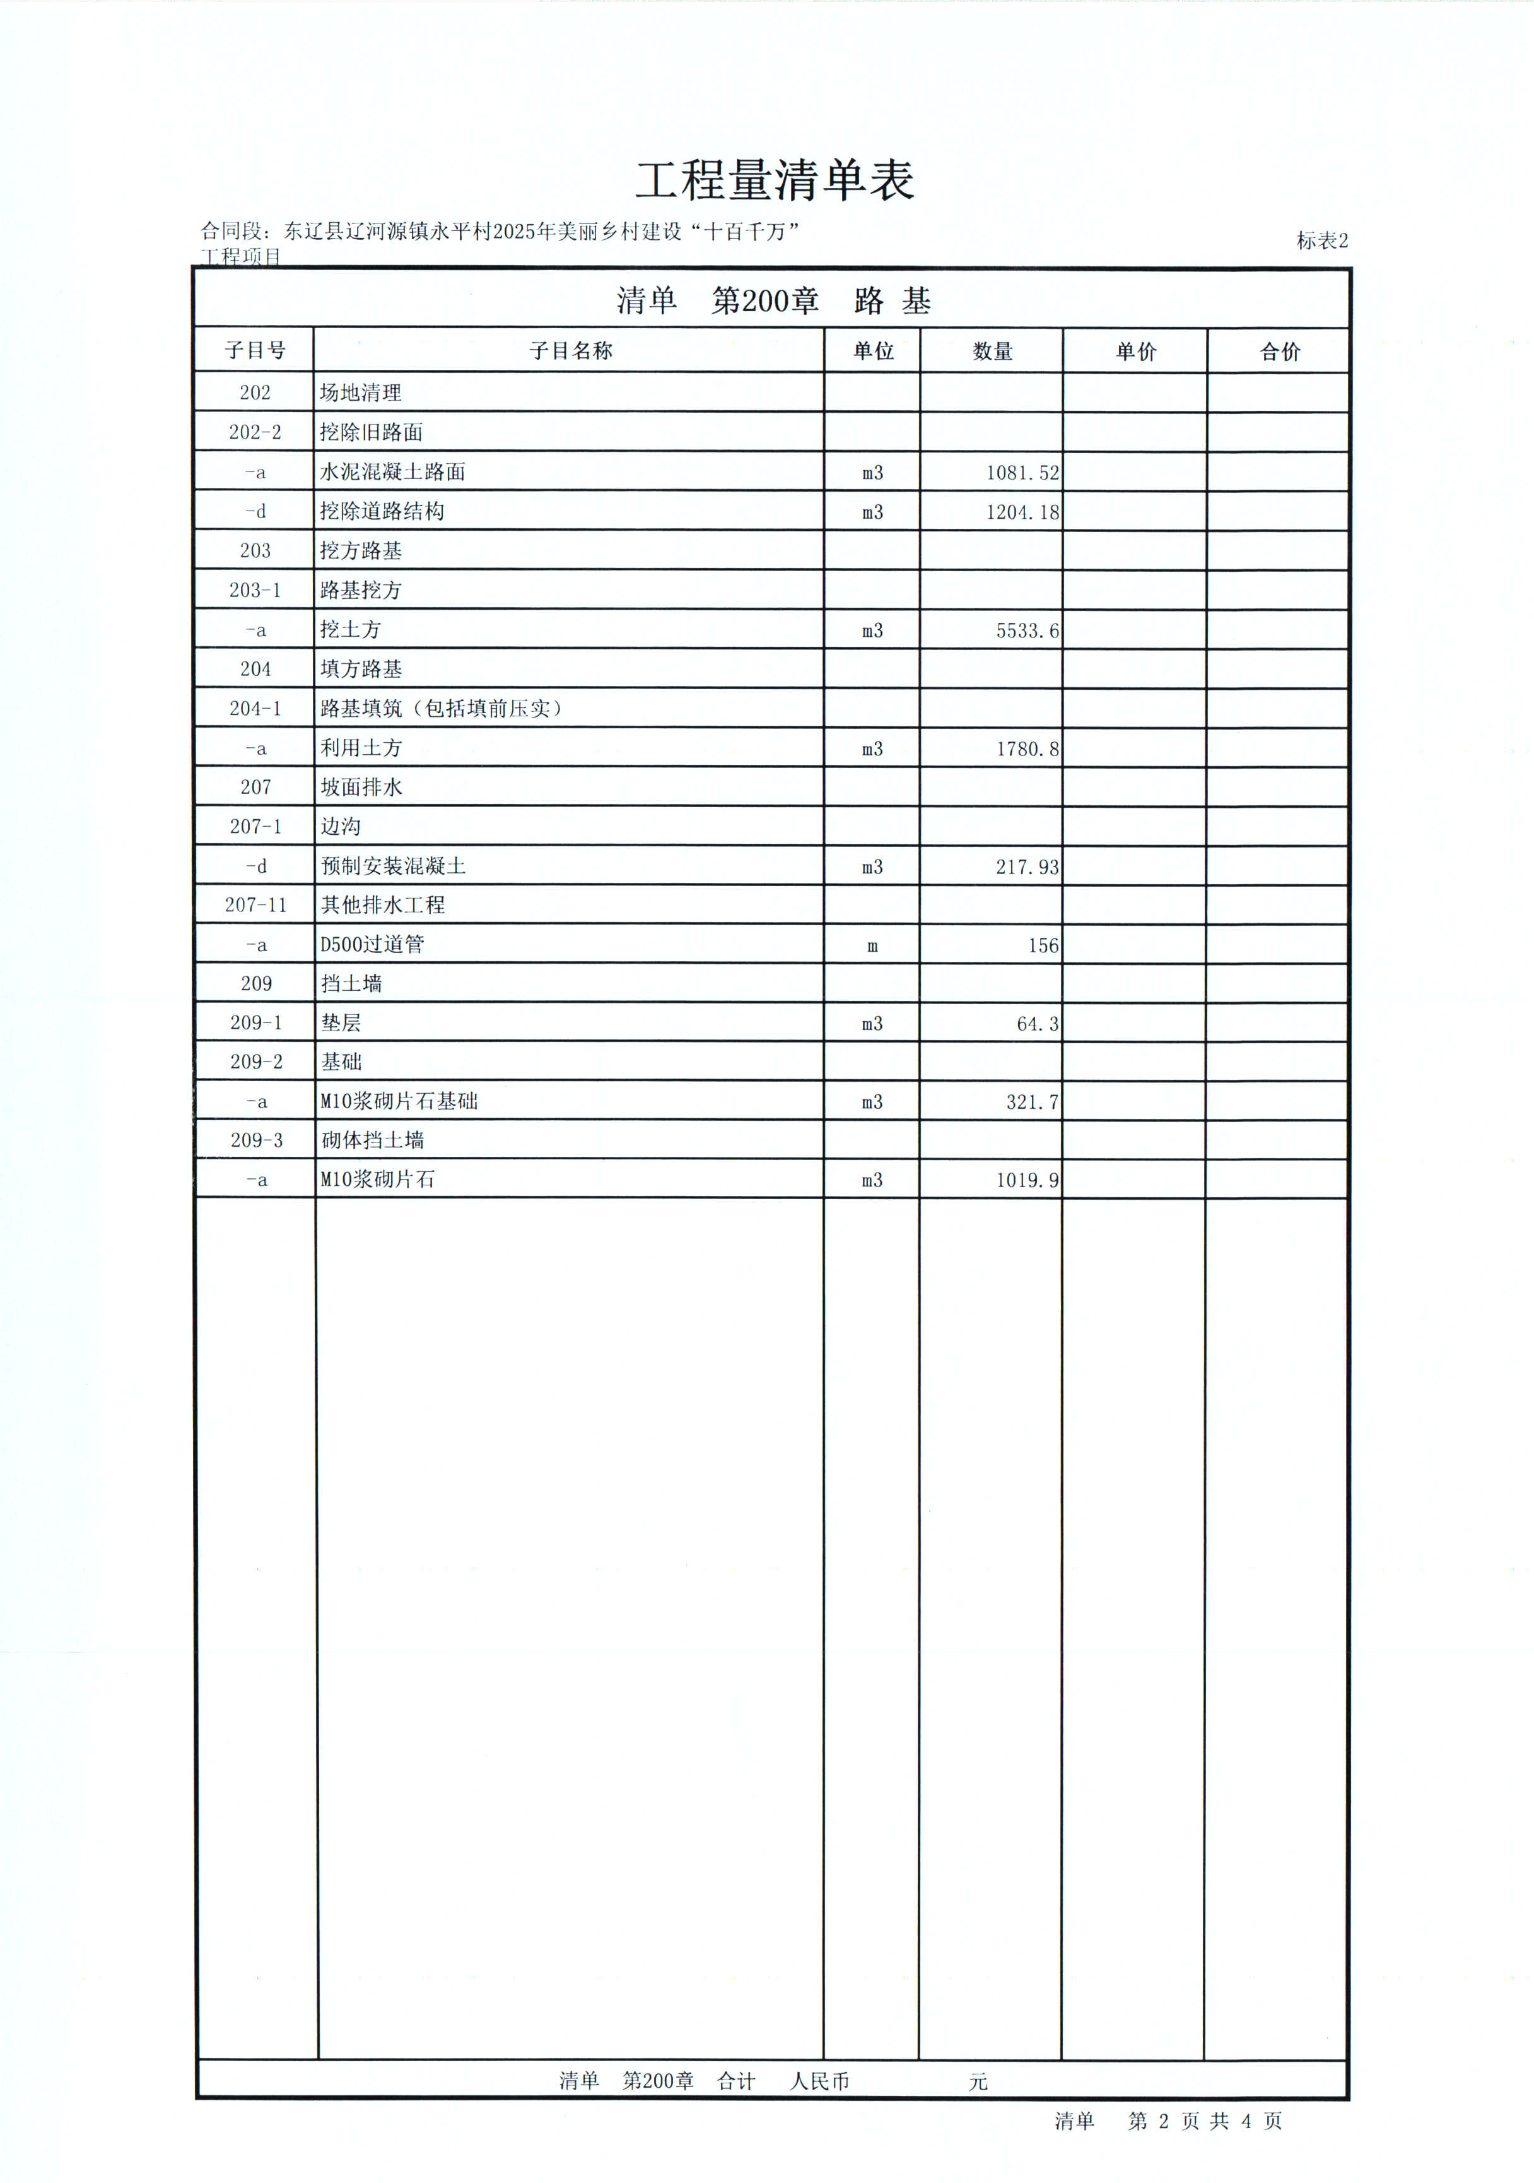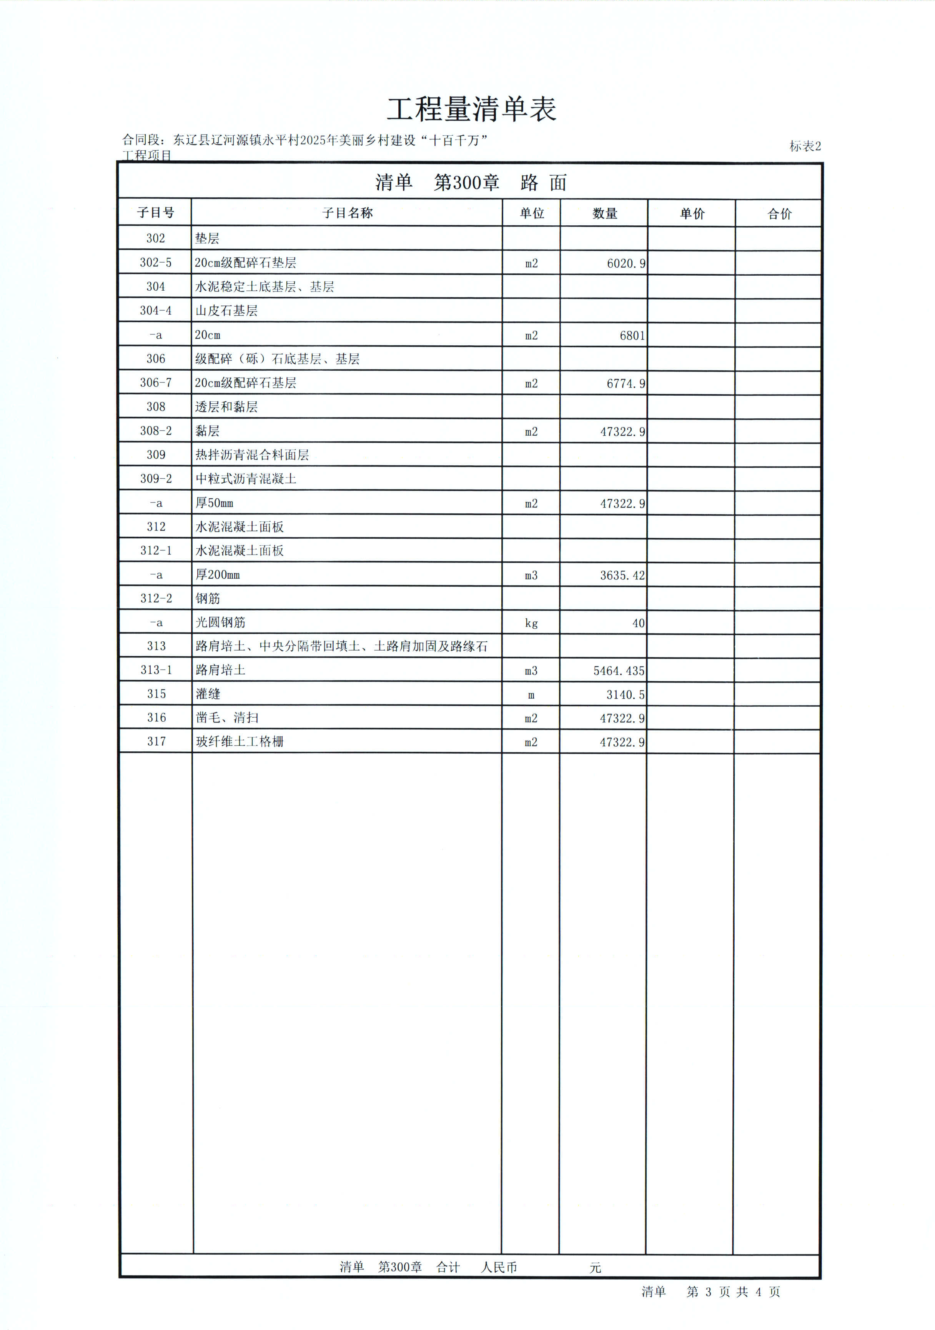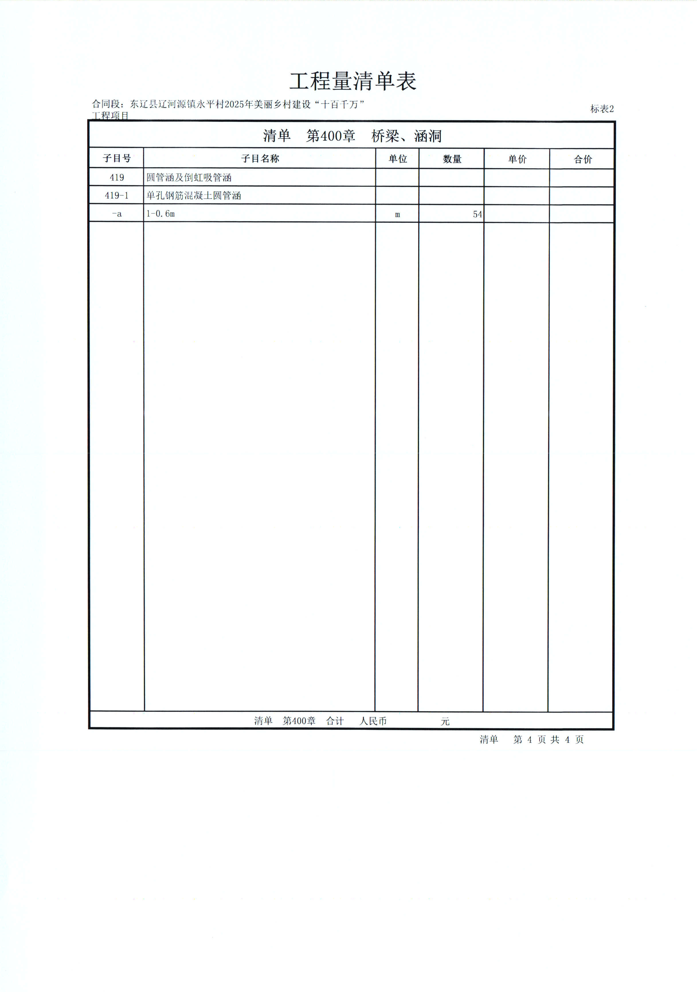

第六章 图 纸（另附）

第三卷

第七章 技术标准和要求

- 依据设计文件的要求，本招标工程项目的材料、设备、施工须达到下列现行中华人民共和国以及省、自治区、直辖市或行业的工程建设标准、规范的要求。
1.1《工程测量规范》（GBJ50026-93）；
1.2《建筑工程施工质量验收统一标准》GB50300-2001；
1.3 建筑施工安全检查标准JBJ59-99；
1.4其他未尽事宜按有关国家及吉林省现行施工验收规范执行。
- 根据工程设计要求，该项工程下列项目的材料、施工除必须达到以上标准外，还应满足下列标准要求：
按施工图要求。

第八章 应答文件格式

（项目名称） 标段施工招标

应答文件

供应商： （盖单位章）
法定代表人或其委托代理人： （签字）

年 月 日

目 录
一、应答函及应答函附录
二、法定代表人身份证明及授权委托书
三、应答保证金或应答保函
四、已标价工程量清单
五、施工组织设计
六、项目管理机构
七、资格审查资料
八、其他材料
附表：开标记录表
开标记录表

招标项目名称：
招标项目编号：
开标时间： 年 月 日 时（北京时间）
供应商名称 | 企业施工  资质等级 | 应答报价  （万元） | 应答保证金  （有/无） | 质量标准 | 合同履行期限 | 备注
注：填报的内容必须和应答文件及应答函中的内容一致。

供应商：（盖章）

法定代表人或其委托代理人：（签字或盖章）

日 期： 年 月 日

一、应答函及应答函附录
（一）应答函
(采购人名称)：
1.我方己仔细研究了 (项目名称)竞争性磋商文件的全部内容，我方愿按固定单价的合同方式,以人民币(大写) 元(￥ )的应答总报价，合同履行期限： ，按合同约定实施和完成承包工程，修补工程中的任何缺陷，工程质量达到 。
2.我方承诺在应答有效期内不修改、撤销应答文件。
3.随同本磋商应答函递交应答保证金一份，金额为人民币(大写) 元(￥ )。
4.如我方中标：
(1)我方承诺在收到中标通知书后，在中标通知书规定的期限内与你方签订合同。
(2)随同本磋商应答函递交的磋商应答函附录属于合同文件的组成部分。
(3)我方承诺在合同约定的期限内完成并移交全部合同工程。
5.我方在此声明，所递交的应答文件及有关资料内容完整、真实和准确，且不存在第二章“竞争性磋商须知”第1.4.3项规定的任何一种情形。
6. (其他补充说明)。

供应商： (盖单位章)
法定代表人或其委托代理人： (签字)
地址： .
网址： .
电话： .
传真： .
邮政编码： .
年 月 日

（二）应答函附录

工程名称： （项目名称）
序号 | 条款内容 | 约定内容 | 是否响应
 | 项目负责人 | 姓名：
 | 合同履行期限 | 2025年7月10日至2025年11月30日，共143日历天。
 | 应答报价 | 允许二次报价。
 | 缺陷责任期 | 按国家及相关规定。
 | 保修期 | 执行中华人民共和国国务院第279号令《建设工程质量管理条例》或供应商承诺延长的保修期。
 | 分包 | 不允许分包
 | 逾期竣工违约金 | 由于承包人原因造成工期延误，承包人应按3000元/日支付逾期竣工违约金。承包人支付逾期竣工违约金，不免除承包人完成工程及修补缺陷的义务。
 | 逾期竣工违约金最高限额 | 逾期竣工违约金最高限额为合同价款的10%。
 | 工期提前 | 承包人提前竣工，不奖励。
 | 质量标准 | 符合国家、省、市及相关行业合格标准。
 | 价格调整 | 按吉林省现行建经文件执行。
 | 付款方式 | 按合同约定支付。
 | 工程保险 | 承包人应以发包人和承包人的共同名义向双方同意的保险人投保建筑工程一切险、安装工程一切险。工程一切险的投保金额为工程（不含工程一切险及第三方责任险的保险费、暂列金等）合计金额， 保险费率为3‰；第三方责任险的投保金额不少于100万元，但事故次数不限，保险费率为3.5‰。上述两项保险费均由承包人列入报价。
 | 招标代理服务费 | 参照国家发改委关于进一步放开建设项目专业服务价格的通知（发改价格【2015】299号）与吉建招协【2023】10号文件的收费标准，由招标代理机构向中标人收取，中标人须在中标结果公示发出后两日内一次性支付。

供应商（盖章）：
法定代表人或委托代理人（签字或盖章）：
日期： 年 月 日
二、法定代表人身份证明及授权委托书
（一）法定代表人身份证明
供 应 商：
单位性质：
地 址：
成立时间： 年 月 日
经营期限：
姓 名： 性 别：
年 龄： 职 务：
系 （供应商名称）的法定代表人。
特此证明。

供应商： （盖单位章）
年 月 日

（二）授权委托书

本人 （姓名）系 （供应商名称）的法定代表人，现委托 （姓名）为我方代理人。代理人根据授权，以我方名义签署、澄清、说明、补正、递交、撤回、修改 （项目名称） 标段施工应答文件、签订合同和处理有关事宜，其法律后果由我方承担。
委托期限：
。
代理人无转委托权。
附：法定代表人及代理人身份证复印件

供 应 商： （盖单位章）

法定代表人： （签字或盖章）

身份证号码：

委托代理人： （签字）

身份证号码：

年 月 日
三、应答保证金或应答保函
（一）应答保证金

致： {采购代理机构名称}

我方参加项目编号为 （项目编号） 的（项目名称）工程应答，递交应答保证金（大写）元人民币，执行了竞争性磋商文件第一章中有关应答保证金的规定，并在应答有效期内对我方具有约束力，无条件地、不可撤销地保证：供应商在规定的应答文件有效期内撤销或修改其应答文件的，或者供应商在收到中标通知书后无正当理由拒签合同或拒交规定履约担保的，此保证金将被无条件没收。

供应商： （供应商全称） （公章）

法定代表人或委托代理人： （签字或盖章）

银行汇款回执单复印件粘贴处

年 月 日

（二）应答保函
编号：

申请人：
地址：
受益人：
地址：
开立人：
地址：

致：（受益人名称）
我方（即“开立人”）已获得通知，本保函申请人（即“供应商”）已响应贵方于 年 月 日就 （以下简称“本工程”）发出的竞争性磋商文件，并已向采购人（即“受益人”）递交了应答文件（即“基础交易”）。
一、我方理解根据招标条件，供应商必须递交一份应答保函（以下简称“本保函”），以担保供应商诚信履行其在上述基础交易中承担的供应商义务。鉴此，应申请人要求，我方在此同意向贵方出具此应答保函，本保函担保金额最高不超过人民币（大写） 元（¥ ）。
二、我方在供应商发生以下情形时承担保证担保责任：
（1）供应商在开标后和应答有效期满之前撤销应答的；
（2）供应商在收到中标通知后，不能或拒绝在中标通知书规定的时间内与贵方签订合同；
（3）供应商在与贵方签订合同后，未在规定的时间内递交符合竞争性磋商文件要求的履约担保；
（4）供应商违反竞争性磋商文件规定的其他情形。
三、本保函为不可撤销、不可转让的见索即付独立保函。本保函有效期自开立之日起至应答有效期届满之日后的 日。应答有效期延长的，本保函有效期相应顺延，最迟不超过 年 月 日。
四、我方承诺，在收到受益人发来的书面付款通知后的 日内无条件支付，前述书面付款通知即为付款要求之单据，且应满足以下要求：
（1）付款通知到达的日期在本保函的有效期内；
（2）载明要求支付的金额；
（3）载明申请人违反招应答文件规定的义务内容和具体条款；
（4）声明不存在竞争性磋商文件规定或我国法律规定免除申请人或我方支付责任的情形；
（5）书面付款通知应在本保函有效期内到达的地址是： 。
受益人发出的书面付款通知应由其为鉴明受益人法定代表人（负责人）或授权代理人签字并加盖公章。
五、本保函项下的权利不得转让，不得设定担保。贵方未经我方书面同意转让本保函或其项下任何权利，对我方不发生法律效力。
六、本保函项下的基础交易不成立、不生效、无效、被撤销、被解除，不影响本保函的独立有效。
七、受益人应在本保函到期后的七日内将本保函正本退回我方注销，但是不论受益人是否按此要求将本保函正本退回我方，我方在本保函项下的义务和责任均在保函有效期到期后自动消灭。
八、本保函适用的法律为中华人民共和国法律，争议裁判管辖地为中华人民共和国 。
九、本保函自我方法定代表人或授权代表签字并加盖公章之日起生效。

开 立 人： （公章）
法定代表人（或授权代表） ： （签字）
地 址：
邮政编码：
电 话：
传 真：
开立时间： 年 月 日

备注：供应商可采用采购人认可的应答保函格式，但相关内容不得背离竞争性磋商文件约定的实质性内容。如供应商采用银行转账形式则无需填写此表。

四、已标价工程量清单
说明：已标价工程量清单按第五章“工程量清单”中的相关清单表格式填写。构成合同文件的已标价工程量清单包括第五章“工程量清单”有关工程量清单、应答报价以及其他说明的内容。

五、施工组织设计

1.供应商编制施工组织设计的要求：编制时应采用文字并结合图表形式说明施工方法；拟投入本标段的主要施工设备情况、拟配备本标段的试验和检测仪器设备情况、劳动力计划等；结合工程特点提出切实可行的工程质量、安全生产、文明施工、工程进度、技术组织措施，同时应对关键工序、复杂环节重点提出相应技术措施，如冬雨季施工技术、减少噪音、降低环境污染、地下管线及其他地上地下设施的保护加固措施等。

2.施工组织设计除采用文字表述外可附下列图表，图表及格式要求附后。

附表一 拟投入本标段的主要施工设备表
附表二 劳动力计划表
附表三 计划开、竣工日期和施工进度网络图
附表四 原材料进场及资金需用计划
附表五 临时用地表

附表一：拟投入本标段的主要施工设备表

序号 | 设备  名称 | 型号  规格 | 数量 | 国别  产地 | 制造  年份 | 额定功率  (KW) | 生产  能力 | 用于施工  部位 | 备注

附表二：劳动力计划表
单位：人
工种 | 按工程施工阶段投入劳动力情况

附表三：计划开、竣工日期和施工进度网络图

1.供应商应递交施工进度网络图或施工进度表，说明按竞争性磋商文件要求的计划工期进行施工的各个关键日期。
2.施工进度表可采用网络图(或横道图)表示。

附表四：原材料进场及资金需用计划

供应商应递交一份原材料进场及资金需用计划，表格自拟。

附表五：临时用地表

用途 | 面积(平方米) | 位置 | 需用时间
六、项目管理机构
（一）项目管理机构组成表
职务 | 姓名 | 职称 | 执业或职业资格证明 |  |  |  |  | 备注
职务 | 姓名 | 职称 | 证书名称 | 级别 | 证号 | 专业 | 养老保险 | 备注
- 项目管理机构人员证书复印件

（三）拟投入项目管理机构人员承诺书
承诺书
————————（采购人名称）：
我方在此声明，我方拟派往 （项目名称） 标段（以下简称“本工程”）的项目负责人 （项目负责人姓名）现阶段没有担任任何在建工程项目的项目负责人。
我方保证拟投入本工程的项目管理机构人员的证件是真实、准确、有效的，如一经查实上述承诺人员有不实之处，我公司同意取消中标资格并愿意承担因我方就此弄虚作假所引起的一切法律后果。

特此承诺

供应商： （盖单位章）
法定代表人或其委托代理人： （签字或盖章）

年 月 日
七、资格审查资料
（一）供应商基本情况表
供应商名称
注册地址 |  |  |  |  |  | 邮政编码
联系方式 | 联系人 |  |  |  |  | 电 话
联系方式 | 传 真 |  |  |  |  | 网 址
组织结构
法定代表人 | 姓名 |  | 技术职称 |  |  |  |  | 电话
技术负责人 | 姓名 |  | 技术职称 |  |  |  |  | 电话
成立时间 |  |  | 员工总人数：
企业资质等级 |  |  | 其中 | 项目负责人
营业执照号 |  |  | 其中 | 高级职称人员
注册资金 |  |  | 其中 | 中级职称人员
开户银行 |  |  | 其中 | 初级职称人员
账号 |  |  | 其中 | 技 工
经营范围
备注
备注：本表后应附企业法人营业执照、企业资质证书、安全生产许可证等材料的复印件。
（二）近年财务状况表
备注：在此附经会计师事务所或审计机构审计的财务财务会计报表，包括资产负债表、损益表、现金流量表、利润表和财务情况说明书的复印件，具体年份要求见第二章“竞争性磋商须知”的规定。

（三）近年完成的类似项目情况表
项目名称
项目所在地
发包人名称
发包人地址
发包人联系人及电话
合同价格
开工日期
竣工日期
承担的工作
工程质量
项目负责人
技术负责人
总监理工程师及电话
项目描述
备注
备注：1、类似项目指 2022年至今已完工的类似 工程。
2、本表后附中标通知书或合同协议书或竣工验收报告的复印件，具体年份要求见供应商须知前附表。每张表格只填写一个项目，并标明序号。

（四）正在施工的和新承接的项目情况表
项目名称
项目所在地
发包人名称
发包人地址
发包人电话
签约合同价
开工日期
计划竣工日期
承担的工作
工程质量
项目负责人
技术负责人
总监理工程师及电话
项目描述
备注
备注：本表后附中标通知书或合同协议书或竣工验收报告复印件。每张表格只填写一个项目，并标明序号。
（五）近年发生的诉讼和仲裁情况
说明：近年发生的诉讼和仲裁情况仅限于供应商败诉的，且与履行施工承包合同有关的案件，不包括调解结案以及未裁决的仲裁或未终审判决的诉讼。
（六）企业其他信誉情况表（年份要求同诉讼及仲裁情况年份要求）
1、近年企业不良行为记录情况
2、在施工程以及近年已竣工工程合同履行情况
3、其 他
备注：1、企业不良行为记录情况主要是近年供应商在工程建设过程中因违反有关工程建设的法律、法规、规章或强制性标准和执业行为规范，经县级以上建设行政主管部门或其委托的执法监督机构查实和行政处罚，形成的不良行为记录。
- 合同履行情况主要是供应商近年所承接工程和已竣工工程是否按合同约定的工期、质量、安全等履行合同义务，对未竣工工程合同履行情况还应重点说明非不可抗力解除合同（如果有)的原因等具体情况，等等。

八、其他材料

附1：
无不良行为记录承诺书

（采购人名称）：
我方在此声明，我单位包括企业本身、企业法定代表人及拟担任本项目的项目负责人在近一年内无不良行为记录；我单位没有因骗取中标或者严重违约以及发生重大工程质量事故等问题，也没有被有关部门暂停应答资格并在暂停期内的。我方保证上述信息的真实和准确，并愿意承担因我方就此弄虚作假所引起的一切法律后果。

特此承诺。

供应商： （盖单位章）

法定代表人或其委托代理人： （签字或盖章）

年 月 日

附件2
中小企业声明函

本公司（联合体）郑重声明，根据《政府采购促进中小企业发展管理办法》（财库﹝2020﹞46号）的规定，本公司（联合体）参加（单位名称）的（项目名称）采购活动，工程的施工单位全部为符合政策要求的中小企业。相关企业（含联合体中的中小企业、签订分包意向协议的中小企业）的具体情况如下：
- （标的名称），属于（采购文件中明确的所属行业）行业；承建企业为（企业名称），从业人员 人,营业收入为 万元，资产总额为 万元,属于（中型企业、小型企业、微型企业）；
- （标的名称），属于（采购文件中明确的所属行业）行业；承建企业为（企业名称），从业人员 人,营业收入为 万元，资产总额为 万元,属于（中型企业、小型企业、微型企业）；
……
以上企业，不属于大企业的分支机构，不存在控股股东为大企业的情形，也不存在与大企业的负责人为同一人的情形。
本企业对上述声明内容的真实性负责。如有虚假，将依法承担相应责任。

企业名称（盖章）：

日 期：

注：从业人员、营业收入、资产总额填报上一年度数据，无上一年度数据的新成立企业可不填报。

附件3：

残疾人福利性单位声明函

本单位郑重声明，根据《财政部 民政部 中国残疾人联合会关于促进残疾人就业政府采购政策的通知》（财库【2017】141号）的规定，本单位为符合条件的残疾人福利性单位，且本单位参加 单位的 项目采购活动提供本单位制造的货物（由本单位承担工程/提供服务），或者提供其他残疾人福利性单位的货物（不包括使用非残疾人福利性单位注册商标的货物）。
本单位对上述声明的真实性负责。如有虚假，将依法承担相应责任。

供应商（盖章）：
法定代表人或委托代理人（签字或盖章）：
日期： 年 月 日

